Преузето са www.pravno-informacioni-sistem.rs
На основу члана 38. став 1. Закона о планском систему Републике Србије („Службени гласник РС”, број 30/18),
Влада доноси
АКЦИОНИ ПЛАН
за спровођење Стратегије управљања водама на територији Републике Србије за период од 2021. до 2023. године
"Службени гласник РС", број 79 од 6. августа 2021.
I. УВОД
Влада је 23. децембра 2016. године донела Стратегију управљања водама на територији Републике Србије до 2034. године („Службени гласник РС”, број 3/17 – у даљем тексту: Стратегија). Анализе и истраживања за израду Стратегије урађене су на основу Закона о водама („Службени гласник РС”, бр. 30/10, 93/12, 101/16, 95/18 и 95/18 – др. закон).
Сагласно члану 31а Закона о водама, Стратегија се реализује акционим планом који, на предлог Министарства пољопривреде, шумарства и водопривреде, доноси Влада на период од пет година. Истим чланом закона прописано је да акциони план садржи активности неопходне за реализацију Стратегије, рокове за реализацију планираних активности, као и органе, организације и јавна предузећа надлежна за реализацију тих активности.
Циљ припреме Акционог плана за спровођење Стратегије управљања водама на територији Републике Србије до 2034. године (у даљем тексту: Акциони план) је дефинисање одговарајућих индикатора – показатеља, који поред праћења реализације Стратегије обезбеђују и хармонизацију са активностима које су у Европској унији релевантне за области животне средине и вода, специфичне индикаторе, које је потребно пратити на националном нивоу и параметре којима се унапређује статистика у области вода, као и дефинисање активности са роковима и органима, организацијама и јавним предузећима надлежним за реализацију тих активности, за период важења Акционог плана.
Изради Акционог плана приступило се одмах након доношења Стратегије, у складу са Законом о водама. Међутим, током процеса израде Акционог плана донет је Закон о планском систему Републике Србије („Службени гласник РС”, број 30/18) и Уредба о методологији управљањa јавним политикама, анализи ефеката јавних политика и прописа и садржају појединачних докумената јавних политика („Службени гласник РС”, брoj 8/19). Овим прописима уређена је садржина и форма акционог плана, те је било потребно Нацрт акционог плана допунити и ускладити са одредбама тих прописа. Осим тога, сагласно сугестијама Републичког секретаријата за јавне политике да се акциони план ради на период од три године, ради усклађивања са процесом планирања буџета, с обзиром да је за појединачне активности потребно дати процену финансијских средстава по изворима финансирања, извршено је усклађивање обима мера и активности на трогодишњи период.
Акциони план се односи на период од 2021. до 2023. године и конципиран је у складу са структуром циљева и мера утврђених Стратегијом, с тим што је извршено терминолошко усклађивање са Законом о планском систему Републике Србије на начин да су одређени циљеви преформулисани на начин да стратешки циљеви за одређене области из Стратегије одговарају општим циљевима у Акционом плану и да оперативни циљеви одговарају посебним циљевима. Формулације мера су прецизиране и у одређеним случајевима извршено је спајање две мере из Стратегије у једну у Акционом плану.
У циљу дефинисања реалних основа за израду Акционог плана, урађене су анализе садашњих инвестиционих активности у области сектора вода и евидентирани планирани развојни пројекти за наредних неколико година. Као и у Стратегији, издвојене су две категорије активности за постизање циљева управљања водама:
1) активности којима се обезбеђује основа за спровођење функције управљања водама и односе се на надградњу система управљања водама како би исти могао да одговори на изазове драстично повећаних активности у овом сектору. Ово обухвата уређење и надградњу правног и институционалног система;
2) активности по областима сектора вода, којима се унапређује стање у свакој области и стварају бољи услови за развој државе и друштва, а односе се на области интегралне заштите и коришћења вода и заштите од вода.
У израду Акционог плана били су укључени представници следећих државних и покрајинских органа и институција и јавних предузећа: Министарство пољопривреде, шумарства и водопривреде – Републичка дирекција за воде, Покрајински секретаријат за пољопривреду, водопривреду и шумарство, Министарство заштите животне средине, Министарство здравља, Министарство грађевинарства, саобраћаја и инфраструктуре, Министарство рударства и енергетике, Министарство финансија, Министарство државне управе и локалне самоуправе, Министарство за европске интеграције, Канцеларија за управљање јавним улагањима, Јавно водопривредно предузеће „Србијаводе”, Јавно водопривредно предузеће „Воде Војводине”, Јавно водопривредно предузеће „Београдводе”, Јавно предузеће за управљање и коришћење регионалног вишенаменског хидросистема Стубо-Ровни „Колубара”, Јавно предузеће за водоснабдевање „Рзав” и Јавно комунално предузеће „Београдски водовод и канализација”. Помоћ при изради Акционог плана пружили су запослени у Републичком секрeтаријату за јавне политике.
II. ОПШТА ОЦЕНА САДАШЊЕГ СТАЊА У СЕКТОРУ ВОДА
Резултат интензивних инвестиционих активности у периоду до осамдесетих година прошлог века је изграђена респектабилна водна инфраструктура, која се може очувати само уз одговарајући начин инвестиционог и текућег одржавања објеката и система. Међутим, као последица недовољних улагања последњих тридесетак година, данас се стање у сектору вода може оценити на следећи начин:
1) организованим снабдевањем водом за пиће обухваћено је више од 80% становништва и у већем броју градова и насеља у Републици Србији снабдевање водом функционише на задовољавајући начин, али су губици воде у дистрибутивним мрежама и остале нефактурисане воде већи од прихватљивих. У одређеним регионима (део АП Војводине, део долине Велике Мораве и др.) квалитет испоручене воде није задовољавајући, а у неким подручјима постоје и проблеми по питању количина воде (Шумадија, југ Републике Србије и др.). Проблеми у дистрибуцији воде постоје у већини система и углавном су занемарени. Појединa већа насеља и велики број села још увек немају обезбеђено организовано снабдевање становништва водом;
2) најслабији резултати су постигнути у области заштите вода од загађивања, па је ова област још увек недовољно уређена у сектору вода. Степен изграђености канализационих система, а посебно постројења за пречишћавање комуналних отпадних вода, веома је низак (према Стратегији, мрежом је обухваћено око 55% становништва, у насељима већим од 2.000 становника око 72%, док је око 10% становништва обухваћено неким степеном пречишћавања отпадних вода. Како су, у међувремену, имплементиране одређене мере у области инфраструктурних пројеката за заштиту вода, прикљученост на канализациону мрежу повећана је на око 62,2%, а прикљученост на постројења за пречишћавање отпадних вода на око 12,9%). Предтретмане технолошких отпадних вода пре упуштања у канализационе мреже или друге реципијенте има мали број индустријских објеката. Код малих водотока на којима се налазе већи градски центри ситуација је често много лошија. Посебно се као осетљива подручја могу навести слив Мораве, као и каналска мрежа Хидросистем Дунав–Тиса–Дунав. У ову област треба у будућности уложити највећа средства;
3) наводњавањем је обухваћен мали део пољопривредних површина у јавној својини (око 40.000 ha) иако се изграђени системи простиру на око 105.000 ha, па приноси варирају. Поред наведених површина, процењује се да се индивидуалним системима у приватном власништву наводњава још око 45.000 ha. Један од разлога за недовољан степен коришћења изграђених система је и што корисници ових система нису укључени у процесе који се односе на економију пољопривреде (од планирања, преко производње, до прераде и пласмана пољопривредних производа);
4) за заштиту од поплава изграђени су насипи и други типови „линијске” заштите на дужини преко 3.500 km, регулисана су корита бројних водотока и побољшани услови протицања воде, наноса и леда (на дужини од око 270 km на водама I реда, односно укупно око 400 km на свим водотоцима), а одређени број постојећих акумулација и ретензија у већој или мањој мери учествује у одбрани од поплава. И поред тога, велики део територије још увек је реално и потенцијално угрожен водама, што су показале поплаве из 2014. године. На основу најновијих искустава очигледно је да се мора унапредити степен заштите виталних инфраструктурних система (највеће термоелектране и пратећи објекти) и великих урбаних центара, али се мора суштински променити и однос према заштити од штетног дејства вода. Такође је примећено да локална самоуправа често није у стању да одговори захтевима који су пред њу постављени, како организационо и финансијски, тако и са расположивим капацитетима;
5) обимни технички радови за заштиту од бујица и разни биотехнички и биолошки радови на санацији ерозије, као и разне комбинације ове две врсте радова и мера за противерозионо газдовање земљиштем учинили су да је до пре пар година била преполовљена продукција и унос наноса у реципијенте. Међутим, падавине великог интензитета, нарочито у пролеће 2014. године, као и неодговарајуће коришћење пољопривредних и шумских површина, урбанизација, недостатак комуналног и урбанистичког реда и сл. проузроковале су негативне промене стања на бројним сливовима, односно, довеле до интензивирања ерозионих процеса. Такође, изостанак техничких радова на уређењу корита бујица учинио је да и на уређеним површинама, са заступљеним противерозионим газдовањем, данас долази до изражене појаве ерозије дна и обала река. Локална самоуправа у највећем броју случајева нема потребан капацитет нити припремљене планове за реаговање у случају екстремних догађања;
6) системи за одводњавање изграђени су на око два милиона ha и имају значајну функцију у одвођењу вишка воде са земљишта. Међутим, због неадекватног одржавања, некомплетности, ненаменског коришћења (некад и за пријем и одвођење непречишћених отпадних вода) и сл., они на појединим локалитетима не обезбеђују задовољавајуће ефекте и прописане режиме;
7) активности у сектору вода финансиране су из републичких јавних прихода (апропријација из буџета и до 2012. године из накнада за воде), као и из цене воде. Апропријације се издвајају у недовољном обиму, а висина накнада за воде утврђивана је у односу на инфлацију. Због овога, обим прикупљених средстава је недовољан за одржавање и изградњу водних објеката. Није остварено стабилно финансирање сектора вода.
Поред недовољног обима средстава, на постојеће стање у сектору вода утицала је и немогућност обезбеђења ефикаснијег и рационалнијег управљања водама, с обзиром да су се пословима из области вода дуги низ година бавила, поред матичног и друга министарства, а степен координације и сарадње при планирању, реализацији и финансирању инфраструктурних пројеката није био задовољавајући. И даље су нерешени следећи проблеми:
1) сектор вода нема надлежност над комуналном делатношћу снабдевања водом становништва и сакупљања, одвођења и пречишћавања отпадних вода у делу који се односи на њихов развој (планирање и финансирање водних објеката у складу са Законом о водама), иако се највећа улагања у капиталне пројекте у будућем периоду очекују баш у овим областима сектора вода;
2) буџетски фонд за воде има буџетски карактер (евиденциони рачун), а не статус правног лица;
3) известан број водних објеката у јавној својини није евидентиран у катастру непокретности, због чега се не располаже адекватним подацима о њиховом стању, па је самим тим и управљање њима отежано;
4) неадекватна опремљеност и кадровска оспособљеност водопривредних предузећа за обављање оперативних послова из области вода, након њихове својинске трансформације;
5) нису именовани чланови Националне конференције за воде.
Реализацију капиталних пројеката у периоду 2021–2023. године, односно развој сектора вода, могу успорити следеће околности:
1) није остварено стабилно финансирање сектора;
2) не постоји јединствена евиденција о броју, структури и вредности пројеката из области вода који се реализују на свим нивоима, у сарадњи са разним финансијерима и инвеститорима, нарочито када је реч о објектима комуналне инфраструктуре;
3) мали број пројеката припремљених на начин да се може конкурисати за међународна средства;
4) карактер инфраструктурних пројеката из области водоснабдевања и пречишћавања отпадних вода: дуг период реализације, високи трошкови реализације у свим фазама пројеката, очекивано финансирање из јавних прихода с обзиром да корист доноси не само инвеститору већ и широј заједници;
5) капацитети органа управе и других институција надлежних за управљање водама на државном и локалном нивоу су недовољни за испуњење стратешких задатака;
6) подељена надлежност између више министарстава при реализацији капиталних пројеката, њихова недовољна међусобна сарадња, као и са локалним заједницама, недовољни капацитети локалних заједница за управљање водама и недовољно учешће јавности у информисању и доношењу одлука о реализацији капиталних пројеката.
III. ПЛАНСКА ДОКУМЕНТА РЕЛЕВАНТНА ЗА АКЦИОНИ ПЛАН
Планска документа, прописана Законом о водама, која представљају основ за управљање водама на територији Републике Србије су:
1) стратегија управљања водама на територији Републике Србије;
2) план управљања водама;
3) годишњи програм управљања водама;
4) планови којима се уређује заштита од штетног дејства вода:
(1) план управљања ризицима од поплава,
(2) општи и оперативни план за одбрану од поплава;
5) планови којима се уређује заштита вода:
(1) план заштите вода од загађивања,
(2) програм мониторинга.
Приликом доношења ових и других стратешких и планских докумената који се доносе на нивоу Републике Србије, а који обухватају и аспект вода, обавезно је међусобно усаглашавање. При изради планске и инвестиционе документације у области вода морају се уважавати и документи који су усвојени по основу међудржавне сарадње (нпр. по основу учешћа Републике Србије у раду Међународне комисије за заштиту реке Дунав, Међународне комисије за слив реке Саве, сарадње са Европском агенцијом за заштиту животне средине, по основу билатералних споразума и др.) као и планска документација донесена на регионалном и локалном нивоу.
Стратегија управљања водама на територији Републике Србије до 2034. године
Стратегија је јединствен плански документ који одређује дугорочну политику управљања водама на државној територији односно правце одрживог деловања у области коришћења вода, заштите вода, уређења водотока и заштите од штетног дејства вода. У планском периоду се очекује значајно унапређење стања у сектору вода у односу на постојеће, које ће се одвијати у складу са друштвеним и економским могућностима државе, а уз уважавање и увођење стандарда, технологија и прописа Европске уније из области вода.
Стратегија представља документ који даје основу за спровођење реформе сектора вода, ради достизања потребних стандарда у управљању водама, укључујући и организационо прилагођавање и системско јачање стручних и институционалних капацитета на националном, регионалном и локалном нивоу. Стратешка опредељења и циљеви утврђени овим документом представљају основ за израду планова управљања водама на водним подручјима, као и за предлог измене и допуне Закона о водама, укључујући и аспект финансирања. Истовремено, оквири постављени овом стратегијом морају се уважавати при изради стратегија и планова просторног уређења, заштите животне средине и других области које зависе од вода или имају утицаја на воде.
Основни стратешки циљ, дефинисан Стратегијом, је постизање интегралног управљања водама, односно усклађеног водног режима на целој територији Републике Србије и обезбеђење таквог управљања водама којим се постижу максимални економски и социјални ефекти на правичан начин, уз разумевање потребе заштите oд загађивања и унапређења природних екосистема и уз уважавање међународних споразума.
Да би се постигао основни стратешки циљ, потребно је:
1) успоставити одговарајући систем управљања водама, односно, обезбедити законодавне, институционалне, финансијске и друге капацитете и услове, као основ за достизање стратешког циља развоја сектора вода;
2) сагледати водне ресурсе као чиниоце интегралног развоја друштва у целини и обезбедити потребне количине воде одговарајућег квалитета за различите видове коришћења вода, а првенствено за јавно снабдевање водом за пиће;
3) постићи добар еколошки и хемијски статус/потенцијал водних тела површинских вода и добар хемијски и квантитативни статус водних тела подземних вода;
4) обезбедити заштиту од спољних и унутрашњих вода и леда, као и заштиту од ерозије и бујица, ради смањења штетних последица на здравље људи, животну средину, културно наслеђе и привредне активности.
Свака појединачна област сектора вода има своје посебне стратешке циљеве у оквиру којих је дефинисано више оперативних циљева за чије достизање је потребно реализовати бројне активности и мере, различитог карактера. Неке од тих мера сектор вода може да оствари самостално у оквиру својих надлежности, док је неке могуће остварити само уз сарадњу са другим државним институцијама, локалном самоуправом и привредом.
Списак стратешких и оперативних циљева, по областима, дат је у наставку.
1. КОРИШЋЕЊЕ ВОДА
Стратешки циљ 1: Обезбеђење довољних количина воде одговарајућег квалитета за различите категорије корисника, пре свега за снабдевање водом становништва, при чему се не сме угрозити животна средина.
Снабдевање водом становништва
Оперативни циљ 1.1: | Повећање степена обухваћености јавним водоводним системима са садашњих 81% на 93% на крају планског периода.
Оперативни циљ 1.2: | Унапређење система јавног водоснабдевања – обезбеђење стабилног снабдевања водом захтеваног квалитета, уз смањење ризика од прекида снабдевања водом у ексцесним и ванредним условима.
Оперативни циљ 1.3: | Смањење нефактурисаног дела воде у јавним водоводним системима на ниво од око 25% на крају планског периода.
Оперативни циљ 1.4: | Рационално коришћење воде.
Оперативни циљ 1.5: | Заштита изворишта, истраживање, заштита и очување водних ресурса који се користе или су намењени за људску потрошњу у будућности.
Снабдевање водом индустрије
Оперативни циљ 1.6: | Обезбеђење воде за индустријску производњу.
Оперативни циљ 1.7: | Рационализација потрошње воде у индустријској производњи и заштита животне средине.
Оперативни циљ 1.8: | Планско лоцирање индустријских постројења.
Наводњавање
Оперативни циљ 1.9: | Обезбеђење довољних количина воде за наводњавање 250.000 до 350.000 ha пољопривредних површина из I и II развојне групе до краја планског периода (око 100.000 ha под постојећим системима и између 150.000 и 250.000 ha под новим системима).
Оперативни циљ 1.10: | Рационално коришћење воде и обезбеђење квалитета и квантитета наводњавања.
Хидроенергетика
Оперативни циљ 1.11: | Рационално искоришћавање хидроенергетског потенцијала.
Оперативни циљ 1.12: | Обезбеђење проходности акватичних организама у зони објеката на водотоцима чијом је изградњом поремећен природни режим течења.
Пловидба
Оперативни циљ 1.13: | Очување хидроморфолошких карактеристика и акватичних и приобалних екосистема на пловним рекама.
Рибогојство
Оперативни циљ 1.14: | Очување квалитета вода и опстанка акватичних екосистема у условима развоја рибогојства.
Спорт, рекреација и туризам
Оперативни циљ 1.15: | Обезбеђење водом туристичких и спортско-рекреативних центара и локалитета погодних за развој спортова и рекреације на води.
2. ЗАШТИТА ВОДА ОД ЗАГАЂИВАЊА
Стратешки циљ 2: Постизање и одржавање доброг статуса и доброг еколошког потенцијала водних тела површинских и подземних вода, ради заштите здравља људи, очувања водних и приобалних екосистема и задовољавања потреба корисника вода.
Оперативни циљ 2.1: | Превенција загађивања површинских и подземних вода.
Оперативни циљ 2.2: | Унапредити област заштите вода од загађивања.
Концентрисани извори загађивања
Оперативни циљ 2.3: | Смањење уноса загађења од концентрисаних извора загађивања, и то за: 1) комуналне отпадне воде; 2) индустријске отпадне воде и 3) депоније комуналног и индустријског отпада.
Расути извори загађивања
Оперативни циљ 2.4: | Смањење уноса загађења од расутих извора загађивања, и то:  1) са пољопривредног земљишта;  2) са шумског земљишта;  3) са саобраћајница и 4) из насеља мањих од 2.000 становника.
Заштићене области
Оперативни циљ 2.5: | Успостављање и коришћење заштићених области у складу са Законом о водама, и то за: 1) заштиту изворишта која се користе за снабдевање водом за пиће; 2) заштиту подручја намењених захватању воде за људску потрошњу, у количини већој од 10 m³/дан; 3) водна тела намењена рекреацији, укључујући и области одређене за купање; 4) области осетљиве на нутријенте, укључујући области подложне еутрофикацији и области осетљиве на нитрате из пољопривредних извора; 5) заштиту станишта или врста где је битан елеменат њихове заштите одржавање или побољшање статуса вода и 6) заштиту економски важних акватичних врста.
Подземне воде – заштита квалитета и квантитета
Оперативни циљ 2.6: | Смањење притисака на квалитет подземне воде.
Оперативни циљ 2.7: | Очување и достизање доброг квантитативног статуса подземних вода, ради обезбеђења довољних количина воде задовољавајућег квалитета за постојеће и будуће потребе свих легитимних корисника, водећи рачуна о расположивим ресурсима подземних вода.
Оперативни циљ 2.8: | Израда националних и регионалних пројеката, у оквиру којих ће бити разматрани и детерминисани: 1) услови одрживог коришћења подземних вода, услови опстанка акватичних система зависних од подземних вода и утицаји наводњавања и одводњавања, као и мере потребне за усклађивање њихових међусобних утицаја; 2) утицаји климатских промена, посебно на врло осетљиве ресурсе подземних вода у карстно-пукотинским срединама и 3) утицаји великих површинских копова угља на водне ресурсе (Колубара и Дрмно).
Хидроморфолошки притисци
Оперативни циљ 2.9: | Ограничење хидроморфолошких притисака на природна водна тела.
Оперативни циљ 2.10: | Постизање и одржавање доброг еколошког потенцијала значајно измењених водних тела.
3. УРЕЂЕЊЕ ВОДОТОКА И ЗАШТИТА ОД ШТЕТНОГ ДЕЈСТВА ВОДА
Стратешки циљ 3: Смањење ризика од штетног дејства вода.
Уређење водотока
Оперативни циљ 3.1: | Уређење водотока у складу са условима животне средине.
Оперативни циљ 3.2: | Редовно одржавање и контрола стања водотока и водних грађевина.
Оперативни циљ 3.3: | Очување и побољшање водног режима наменском експлоатацијом речних наноса.
Заштита од поплава спољним водама
Оперативни циљ 3.4: | Развој система заштите од поплава спољним водама.
Оперативни циљ 3.5: | Ефикасна и координирана оперативна одбрана од поплава.
Оперативни циљ 3.6: | Ефикасна и координирана одбрана од леда и ледених поплава.
Оперативни циљ 3.7: | Редовно одржавање и контрола стања водних грађевина за заштиту од поплава спољним водама.
Оперативни циљ 3.8: | Ефикасно и стално праћење и прогнозирање хидро-метеоролошких појава.
Оперативни циљ 3.9: | Адекватно коришћење водног земљишта и потенцијално плавних зона.
Оперативни циљ 3.10: | Побољшање ретензирања воде у сливу.
Заштита од ерозија и бујица
Оперативни циљ 3.11: | Успостављање правног оквира за унапређење заштите од ерозије и бујица.
Оперативни циљ 3.12: | Побољшање услова заштите од ерозија и бујица.
Оперативни циљ 3.13: | Праћење стања и одржавање објеката и радова.
Заштита од поплава унутрашњим водама (одводњавање)
Оперативни циљ 3.14: | Унапређење система заштите од поплава унутрашњим водама.
Оперативни циљ 3.15: | Ефикасна и координирана оперативна одбрана од унутрашњих вода.
Оперативни циљ 3.16: | Редовно одржавање и контрола стања водних грађевина.
Суша и недостатак воде
Оперативни циљ 3.17: | Управљање водама у условима суше и недостатка воде.
4. РЕГИОНАЛНИ И ВИШЕНАМЕНСКИ ХИДРОСИСТЕМИ
Стратешки циљ 4: Побољшање режима вода, односно отклањање временске и просторне неусклађености између расположивих водних ресурса и потреба за водом, заштитом вода oд загађивања и заштитом од вода, развојем регионалних и вишенаменских хидросистема.
Акумулације
Оперативни циљ 4.1: | Унапређење коришћења постојећих акумулација.
Оперативни циљ 4.2: | Контрола стања и одржавање постојећих акумулација.
Оперативни циљ 4.3: | Повећање акумулационих капацитета.
Оперативни циљ 4.4: | Адекватно коришћење и контрола стања гравитирајућег подручја.
Регионални системи снабдевања водом за пиће
С обзиром на комплексност ове проблематике, а пре свега имајући у виду неизвесност временске реализације оваквих система, ова проблематика није третирана на исти начин као код других области (кроз дефинисане оперативне циљеве и мере за њихову реализацију). Ипак се могу као два основна циља издвојити:
1) преиспитивање и редефинисање решења предложених ранијим стратешким и планским документима, укључујући и објекте који су у функцији или је започета њихова изградња;
2) оријентација на теренска истраживања потенцијалних изворишта означених у Стратегији као могућа алтернативна решења дугорочног снабдевања водом одређених угрожених простора и израда потребне техничке документације.
5. ПРАВНИ И ИНСТИТУЦИОНАЛНИ ОКВИР
Стратешки циљ 5: Завршетак правне реформе сектора вода у складу са потребама прилагођавања друштвеним условима и захтевима ЕУ и ефикасна организација сектора вода.
Оперативни циљ 5.1: | Комплетирање правне регулативе, уз усаглашавање са међународним правом.
Оперативни циљ 5.2: | Институционално јачање сектора вода и интензивнија сарадња са осталим секторима који су у вези са сектором вода.
Оперативни циљ 5.3: | Увођење регулаторне функције у сектор вода.
Оперативни циљ 5.4: | Јавност рада сектора вода.
Оперативни циљ 5.5: | Јачање научних и стручних капацитета као подршка сектору вода.
6. ЕКОНОМСКА ПОЛИТИКА
Стратешки циљ 6: Успостављање система за одрживо, дуготрајно финансирање сектора вода на принципу самофинансирања, које подразумева стабилне изворе финансирања, континуиран прилив средстава и утврђене механизме за њихову наплату.
Оперативни циљ 6.1: | Успостављање економског вредновања воде и услуга снабдевања водом и каналисања.
Оперативни циљ 6.2: | Примена регулативе и наплата водних накнада.
Оперативни циљ 6.3: | Обезбеђење средстава за финансирање развоја сектора вода.
IV. ПОСТИГНУТИ РЕЗУЛТАТИ У ПРЕТХОДНОМ ПЕРИОДУ
Од доношења Стратегије, односно од јануара 2017. године до данас, реализоване су бројне активности које доприносе реализацији појединих циљева дефинисаних Стратегијом:
1) припремљен је нацрт новог Закона о водама;
2) у току је израда Нацрта плана управљања водама на територији Републике Србије за период 2021–2027. година, ради усвајања од стране Владе, до краја 2021. године;
3) ажурирана je Прелиминарна процена ризика од поплава, на основу које је потврђено 101 значајно поплавно подручје за које је обавезна израда карата угрожености и карата ризика од поплава;
4) у току је израда карата угрожености и карата ризика од поплава за значајна поплавна подручја, која доприноси остваривању циља израде Плана управљања ризицима од поплава чија је израда планирана у периоду важења Акционог плана;
5) у циљу заштите од штетног дејства вода извршена је изградња објеката на осам локалитета, санациони радови су обављени на 21 локалитету и припремљена је техничка докумeнтација за 35 локација;
6) урађене су претходне студије оправданости са генералним пројектима за пет регионалних система водоснабдевања у циљу преиспитивања и редефинисања решења предложених ранијим стратешким и планским документима, укључујући и објекте који су у функцији или је започета њихова изградња;
7) урађена су три просторна плана подручја посебне намене за сливове акумулација која су регионална изворишта водоснабдевања питком водом, према проглашеним зонама санитарне заштите, чиме је извршена заштита квалитета вода и водних тела намењених водоснабдевању;
8) изведен је део радова на изградњи бране са акумулацијом „Ариље” профил „Сврачково”;
9) изведен је део радова на изградњи бране са акумулацијом „Стубо–Ровни”, Ваљево;
10) изграђени су и реконструисани делови водних објеката за снабдевање водом за пиће и санитарно-хигијенске потребе, постројења за припрему воде за пиће, магистрални цевоводи и резервоари са уређајима који им припадају у 12 јединица локалних самоуправа;
11) израђена је техничка документација за изградњу, односно реконструкцију водних објеката за снабдевање водом за пиће (претходне студије оправданости са генералним пројектима) за три јединице локалне самоуправе;
12) изведен је део радова на изградњи Регионалног систем водоснабдевања „Морава” (снабдевање Велике Плане и Смедеревске Паланке), као и Регионалног систем водоснабдевања за Расински округ (снабдевање Крушевца, Варварина и Ћићевца);
13) израђена је техничка документација за водне објекте за наводњавање у јавној својини;
14) завршени су радови на појачаном одржавању канала – двонаменских система Речеј, Међа, Итебеј, Јанков мост I и II, на изградњи црпних станица Калоча, Јегричка и Песир и радова на подсистему Нова Црња – Житиште и Тиса–Палић, Кикинда – ЦС Мокринска II, Мали Иђош и започети радови на изградњи деонице канала Кула – Мали Иђош, од km 10+310 до km 15+300 на подсистему Мали Иђош и хидромелиорационог система на подручју Шапца;
15) изведени су радови на изградњи недостајућих електроенергетских објеката у циљу електрификација поља за наводњавање на територији три јединице локалне самоуправе;
16) израђена је класификациона и радионичка документација за градњу брода посебне намене – ледоломца;
17) изграђено је постројење за пречишћавање отпадних вода у Рашкој са проширењем канализационе мреже и реконструкцијом дела постојеће;
18) изведен је део завршних радова на постројењу за пречишћавање отпадних вода за насеља Рача, Адровац и Доња Рача;
19) изграђено је постројење за пречишћавање отпадних вода у Крушевцу са проширењем колекторске и канализационе мреже;
20) изведен је део радова на изградњи главног колектора у Лесковцу;
21) изграђен је колектор Врање – Врањска Бања;
22) израђена је техничка документација за изградњу постројења за пречишћeње отпадних вода у Брусу, Блацу и Краљеву са проширењем канализационе мреже и реконструкцијом постојеће;
23) урађен је део техничке документације за изградњу постројења за пречишћавање отпадних вода у Нишу и Лозници са проширењем канализационе мреже и реконструкцијом постојеће;
24) урађен је део техничке документације за изградњу регионалног система за пречишћавање отпадних вода за насеља Ужице, Пожега, Ариље, Косјерић и Ивањица;
25) урађен је део техничке документације за изградњу постројења за пречишћавање отпадних вода у Димитровграду, Ражњу и Бачу;
26) потписан је и потврђен Споразум између Владе Републике Србије и Владе Румуније o сaрaдњи у oблaсти oдрживoг упрaвљaњa прeкoгрaничним вoдaмa (април 2020. године);
27) потписан је и потврђен Споразум између Владе Републике Србије и Владе Мађарске o сaрaдњи у oблaсти oдрживoг упрaвљaњa прeкoгрaничним вoдaмa и сливовима од заједничког интереса (април 2020. године);
28) закључен је Уговор о зајму (Програм за отпорност на климатске промене и наводњавање у Србији – фаза I) између Републике Србије и Европске банке за обнову и развој који је потврђен од стране Народне скупштине у фебруару 2020. године, за реализацију пројекта за отпорност на климатске промене и наводњавање у Републици Србији, који обухвата изградњу и реконструкцију система за наводњавање у општинама Неготин и Свилајнац;
29) у оквиру активности Републичког хидрометеорoлошког завода, успостављени су системи за најаву поплавних таласа и упозорење на сливовима реке Саве (Sava-FFWS) и Велике Мораве (VMorava-FFWS), извршена је модернизација хидролошког информационог система (хардверски и софтверски) и извршена је реконструкција приближно 60 хидролошких станица, као и модернизација мерне опреме на њима.
V. МЕХАНИЗАМ ЗА ПРАЋЕЊЕ СПРОВОЂЕЊА И ИЗВЕШТАВАЊЕ О РЕЗУЛТАТИМА
Праћење спровођења активности и достизања планираних резултата и специфичних циљева се врши путем скупа показатеља који су утврђени на нивоу сваког појединачног циља, мере и активности. Институција одговорна за праћење и контролу реализације је Министарство пољопривреде, шумарства и водопривреде – Републичка дирекција за воде. Реализацију спровођења Акционог плана прати Радна група формирана за потребе израде Нацрта акционог плана.
Чланови Радне групе једном годишње сачињавају Извештаје о реализацији Акционог плана за мере и активности за чије је спровођење одговорна институција из које долазе, а Министарство пољопривреде, шумарства и водопривреде – Републичка дирекција за воде координира израду Извештаја и доставља га Влади.
Извештај ће путем објављивања на званичној интернет страници Министарства пољопривреде, шумарства и водопривреде – Републичке дирекција за воде бити доступан широј јавности.
VI. ИНФОРМАЦИЈЕ О СПРОВЕДЕНИМ КОНСУЛТАЦИЈАМА
Током израде Предлога акционог плана организовани су консултативни састанци са члановима Радне групе за израду нацрта и праћење реализације спровођења Акционог плана, у циљу што бољег дефинисања задатих индикатора као и приоритетних активности. Чланови Радне групе давали су предлоге активности са аспекта надлежности органа, организација и предузећа из којих су делегирани. Одржано је шест састанака у просторијама Републичке дирекције за воде (Булевар уметности 2а, Нови Београд), у периоду од новембра 2019. до марта 2020. године. Након тога, усаглашавање је настављено разменом информација путем мејла, због ограничавања одржавања састанака услед проглашења епидемије и спречавања ширења заразне болести COVID-19.
Јавна расправа о Предлогу акционог плана, започета је 26. новембра 2020. године објавом Закључка Одбора за привреду и финансије Владе са Програмом јавне расправе, Предлога акционог плана и Обрасца за давање примедби и сугестија за унапређење текста, на званичној интернет презентацији Министарства пољопривреде, шумарства и водопривреде - Републичке дирекције за воде, као и на порталу е-Управе. Поред јавног позивања, Републичка дирекција за воде је проследила позив Канцеларији за сарадњу са цивилним друштвом у циљу што бољег обухвата свих потенцијалних учесника у јавној расправи. Све заинтересоване стране и широка јавност су били у могућности да доставе своје примедбе и сугестије електронским путем, у року од 20 дана, закључно са 16. децембром 2020. године.
Примедбе и сугестије, пристигле током јавне расправе, односиле су се на унапређењe текста Акционог плана, као и на корекцију и допуну појединих мера/активности приказаних у табеларном делу. Све примедбе, предлози и сугестије учесника јавне расправе, пажљиво су анализиране од стране Комисије за спровођење поступка јавне расправе о Предлогу акционог плана (у даљем тексту: Комисија за АП). Након поступања по примедбама, а на основу донетих закључака Комисије за АП, приступило се сачињавању финалног текста Акционог плана. Извештај о спроведеној јавној расправи је јавно доступан на интернет страници Републичке дирекције за воде: http://www.rdvode.gov.rs/javne-rasprave.php.
Такође, на основу Закона о стратешкој процени утицаја („Службени гласник РС”, бр. 135/04 и 88/10), спроведена је јавна расправа о Нацрту извештаја о стратешкој процени утицаја Акционог плана за реализацију Стратегије управљања водама на територији Републике Србије до 2034. године на животну средину (у даљем тексту: Нацрт извештаја о СПУ), у периоду од 26. новембра до 26. децембра 2020. године. Примедбе и сугестије, пристигле током јавне расправе су анализиране од стране Комисије за спровођење поступка јавне расправе о Нацрту извештаја за СПУ и прихваћене измене су унете у текст Нацрта извештаја о СПУ. Извештај о спроведеној јавној расправи је јавно доступан на интернет страници Републичке дирекције за воде: http://www.rdvode.gov.rs/javne-rasprave.php.
VII. ФИНАНСИЈСКА СРЕДСТВА ПОТРЕБНА ЗА СПРОВОЂЕЊЕ АКЦИОНОГ ПЛАНА
Процењена финансијска средства неопходна за финансирање мера и активности у периоду важења Акционог плана, односно за период од 2021. до 2023. године, приказана су у наредној табели, и то по областима, у зависности од извора финансирања.
Извор финансирања | Процењена финансијска средства по областима (у 000 дин) |  |  |  | Укупнo  (у 000 дин)
Извор финансирања | Коришћење вода | Заштита вода од загађивања | Уређење водотока и заштита од штетног дејства вода | Правни и институционални оквир | Укупнo  (у 000 дин)
Буџет РС | 6.060.978 | 2.426.525 | 4.886.734 | 136.562 | 13.510.799
Буџет АПВ | 1.200.000 | / | 1.804.386 | / | 3.004.386
Буџет ЈЛС | 1.387.800 | / | / | / | 1.387.800
ЕУ средства | / | 3.180.365 | / | 192.000 | 3.372.365
Донације и зајмови | 26.713.744 | 1.253.520 | 8.333.258 | / | 36.300.522
Средства ЈКП БВК | 4.470.000 | 51.294 | / | / | 4.521.294
Остало | 7.198.000 | 0 | 4.673.000 | 0 | 11.871.000
Укупно  (у 000 дин) | 47.030.522 | 6.911.704 | 19.697.378 | 328.562 | 73.968.166
Листа скраћеница коришћених у табелама
МПШВ – Министарство пољопривреде, шумарства и водопривреде
РДВ – Републичка дирекција за воде
УШ – Управа за шуме
УПЗ – Управа за пољопривредно земљиште
ПСПВШ – Покрајински секретаријат за пољопривреду, водопривреду и шумарство
МЗЖС – Министaрство заштите животне средине
МГСИ – Mинистарство грађевинарства, саобраћаја и инфраструктуре
МЗ – Министарство здравља
МФ – Министарство финансија
МЕИ – Mинистарство за европске интеграције
МДУЛС – Министарство државне управе и локалне самоуправе
МУП – Министарство унутрашњих послова
СВС – Сектор за ванредне ситуације
КУЈУ – Канцеларија за управљање јавним улагањима
ЈВП СВ – Јавно водопривредно предузеће „Србијаводе”
ЈВП ВВ – Јавно водопривредно предузеће „Воде Војводине”
АЗЖС – Агенција за заштиту животне средине
РХМЗ – Републички хидрометеоролошки завод
РЗС – Републички завод за статистику
РСЗ – Републички секретаријат за законодавство
ЈЛС – Јединица локалне самоуправе
ЈКП – Јавно комунално предузеће
ЈП – Јавно предузеће
ДГЗИ – Дирекција за грађевинско земљиште и изградњу
БВК – Београдски водовод и канализација
ОДС – Оператор дистрибутивног система „ЕПС Дистрибуција” д.о.о.
ФАО – Организација за храну и пољопривреду Уједињених нација
EBRD – Европска банка за реконструкцију и развој
WBIF – Инвестициони оквир за Западни Балкан
WB – Светска банка
EИБ – Европска инвестициона банка
AFD – Француска развојна агенција
ИПФ – Подршка инфраструктурним пројектима на Западном Балкану
ЕУ ППФ 6 – Подршка Европске уније у припреми пројеката (пројектна јединица 6)
ИПА – Инструмент за претприступну помоћ
ЕУ – Европска унија
РС – Република Србија
АПВ – Аутономна покрајина Војводина
ППОВ – Постројење за пречишћавање отпадних вода
ЦВ – Циљана вредност
ЦС – Црпна станица
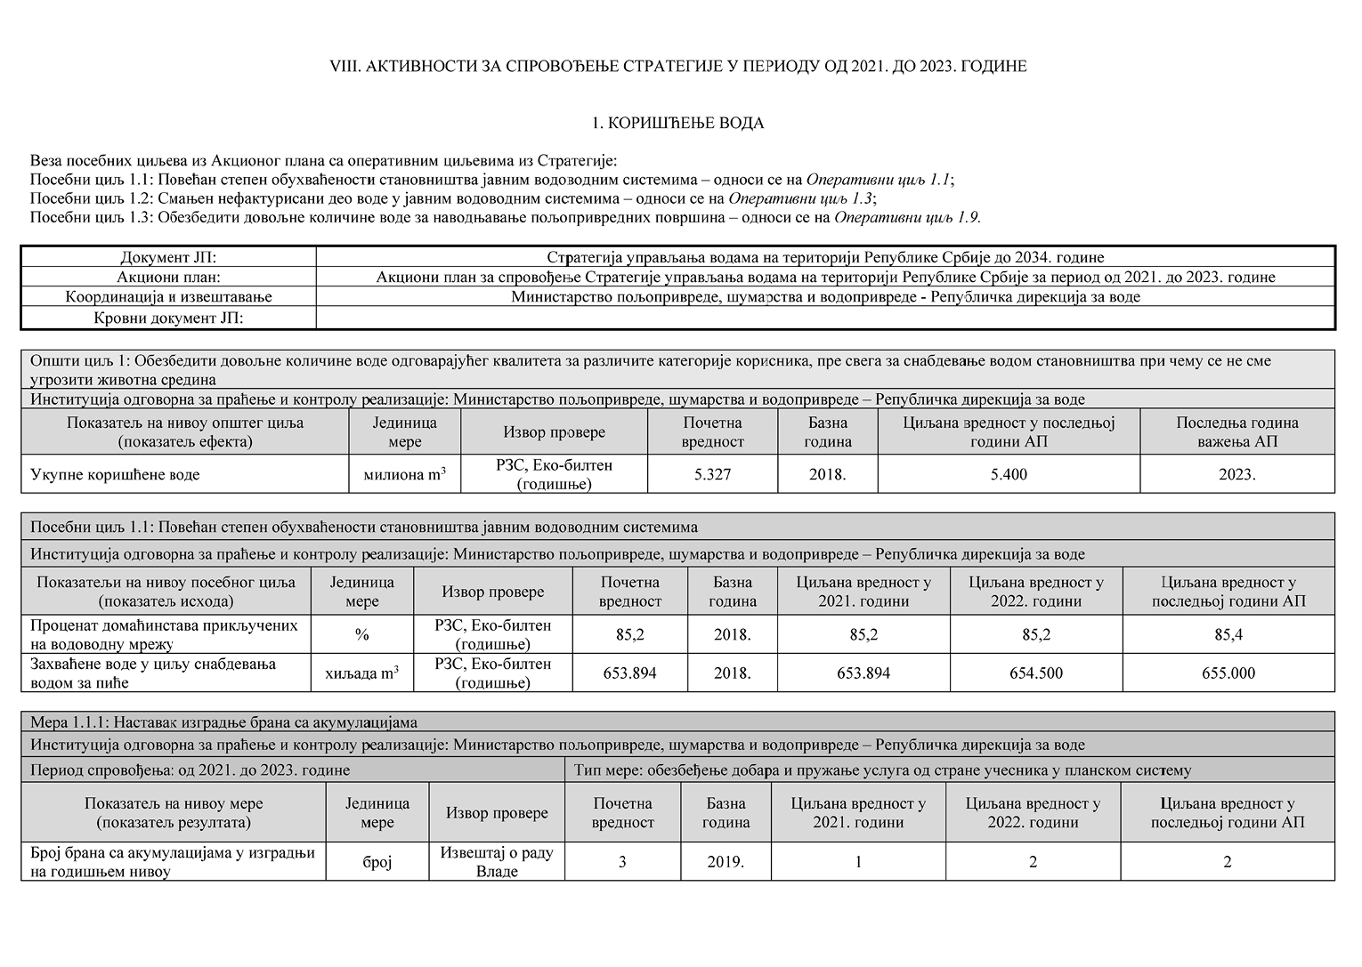
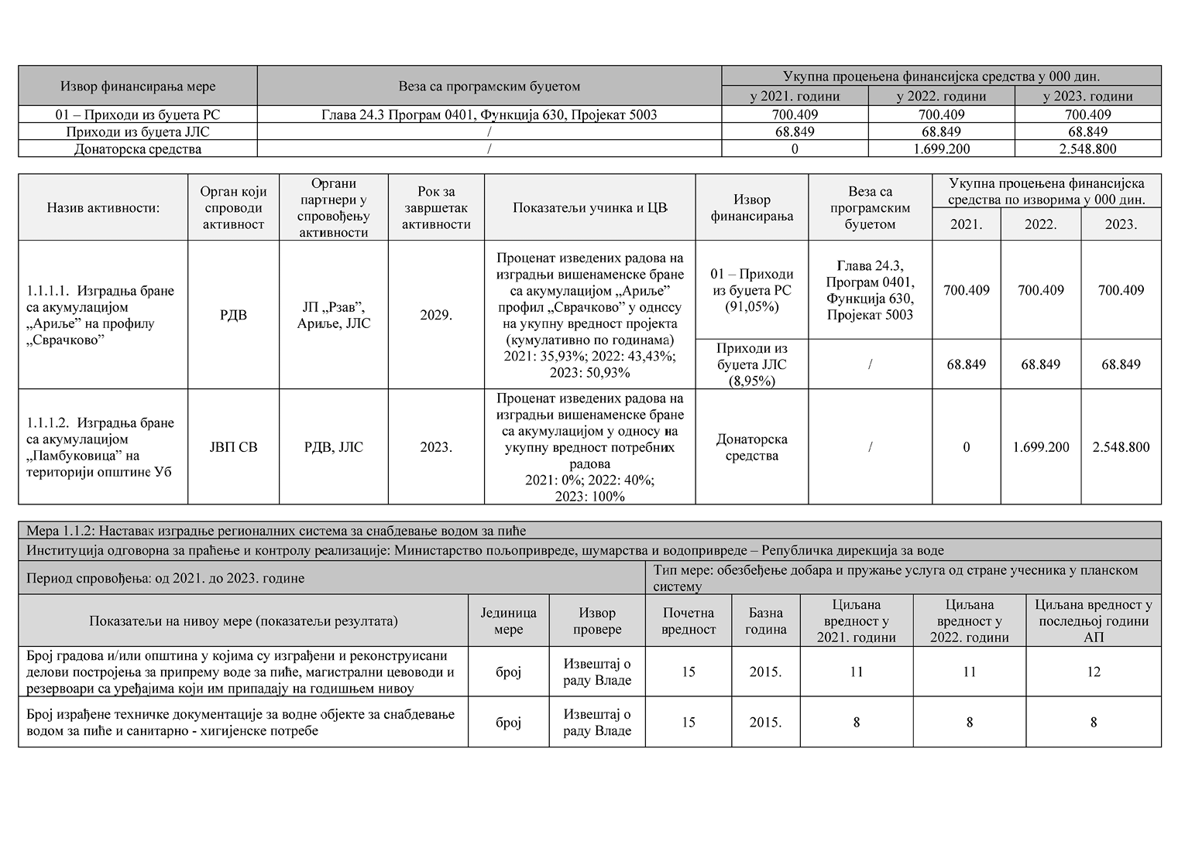
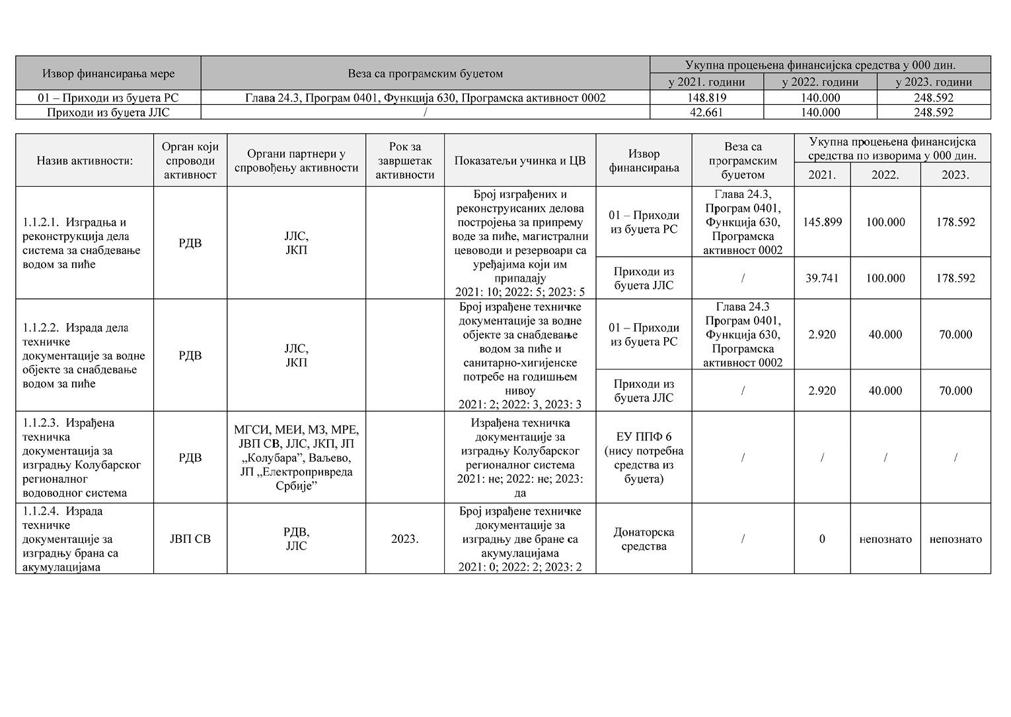
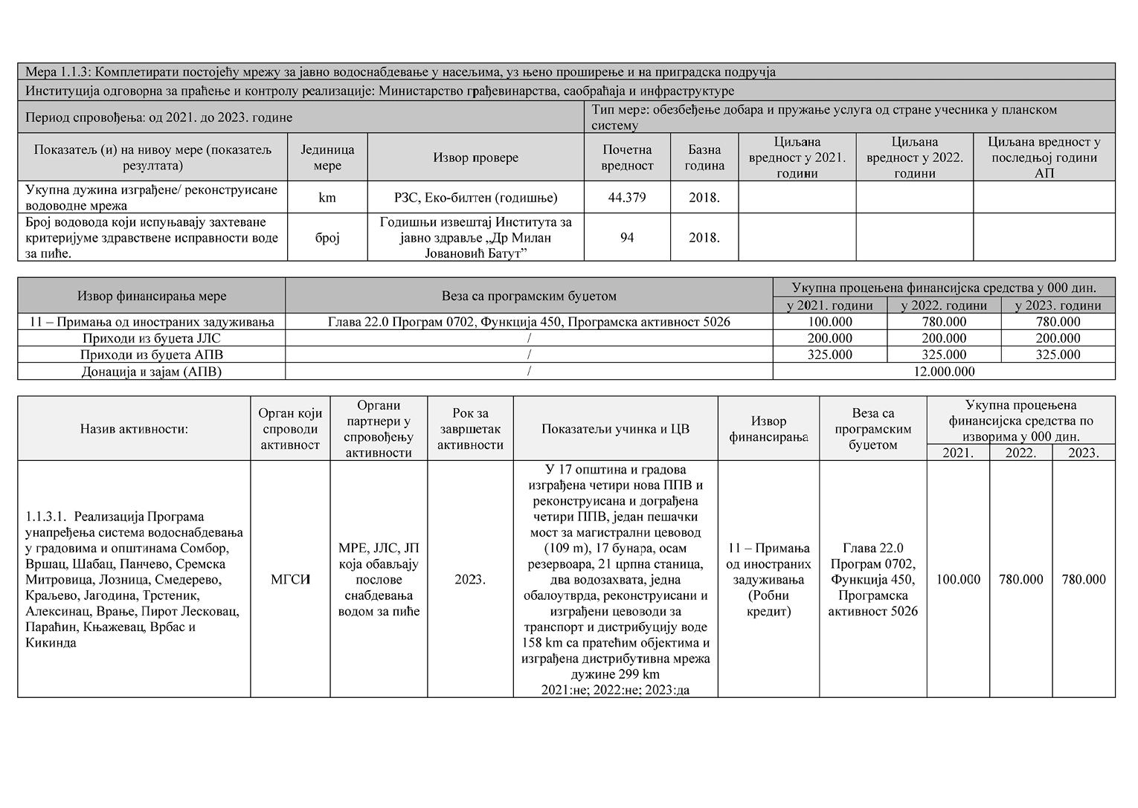
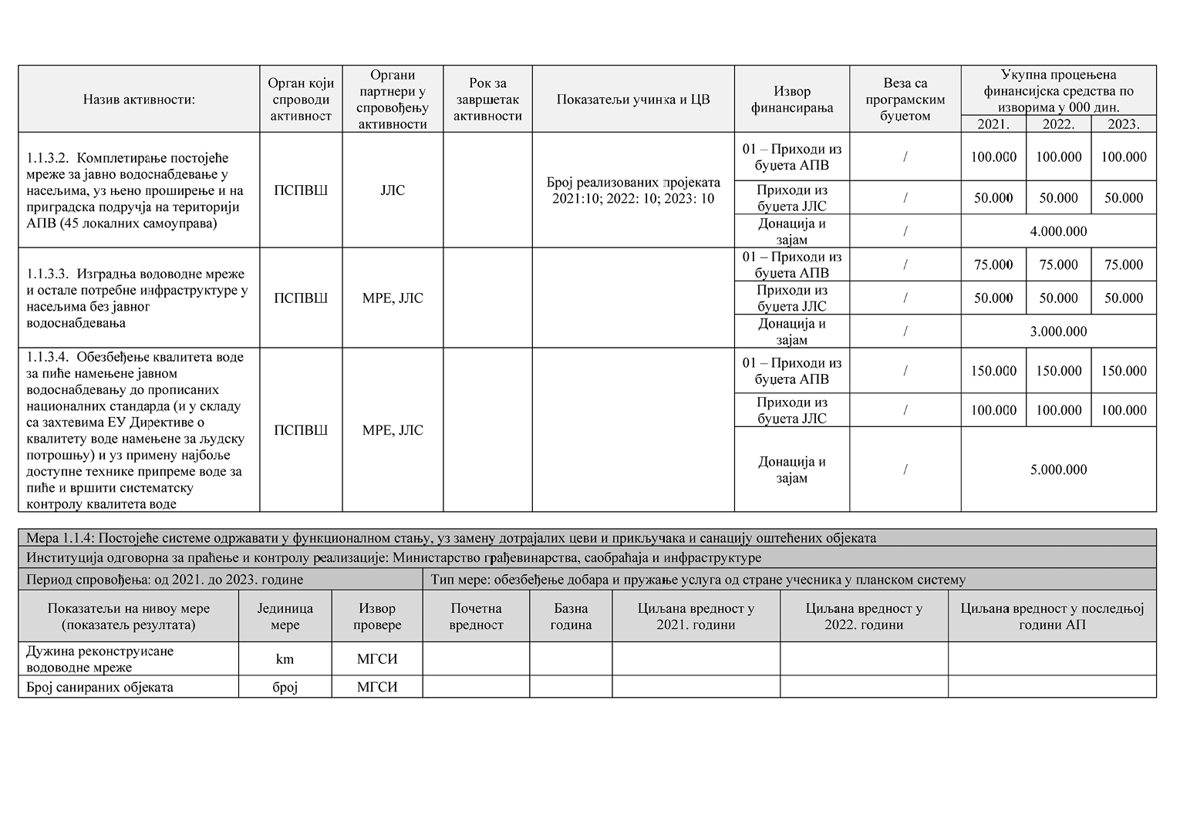
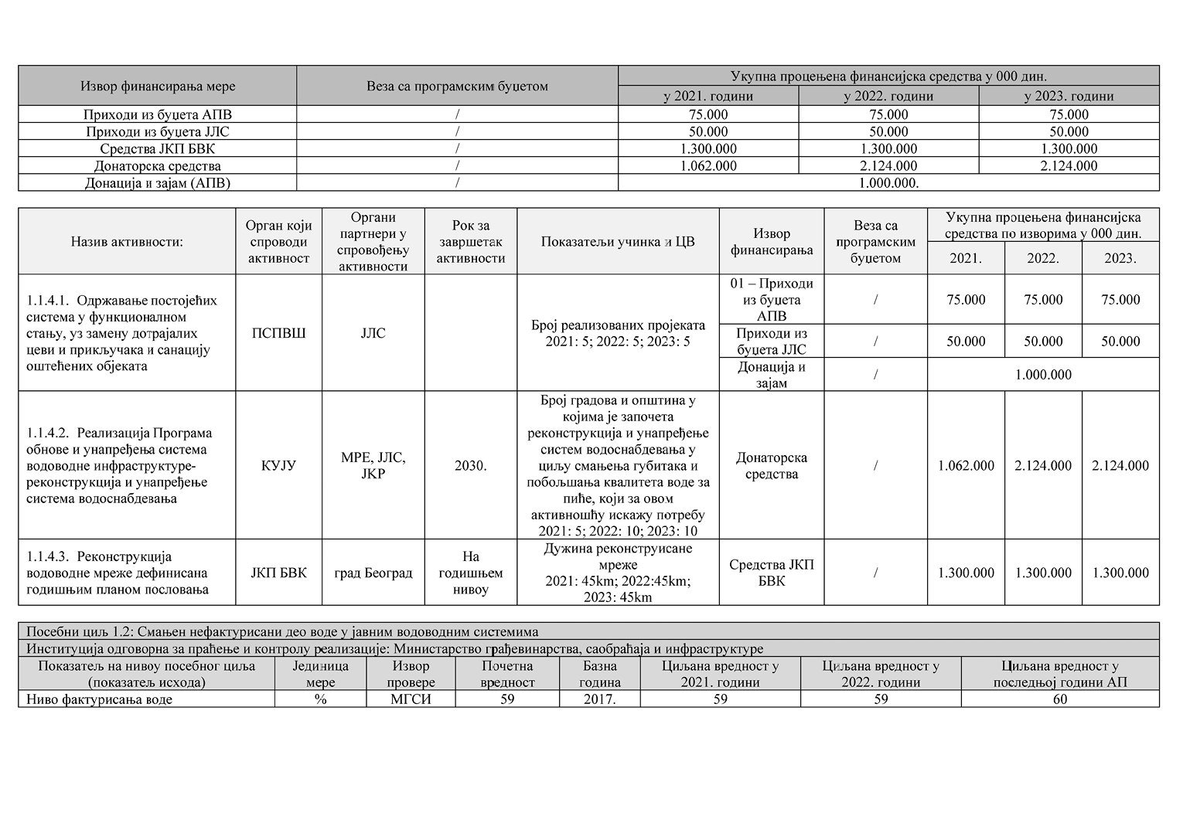
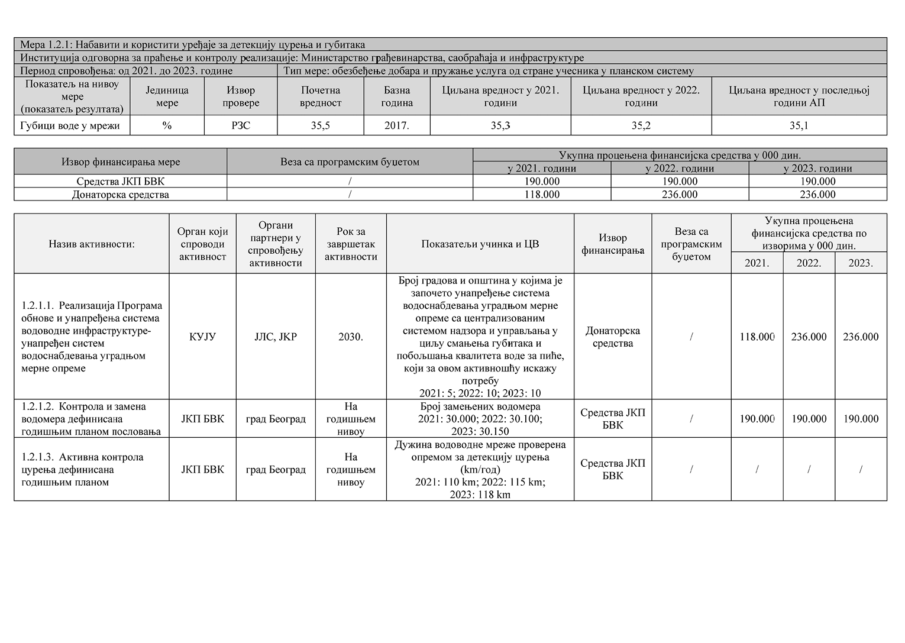
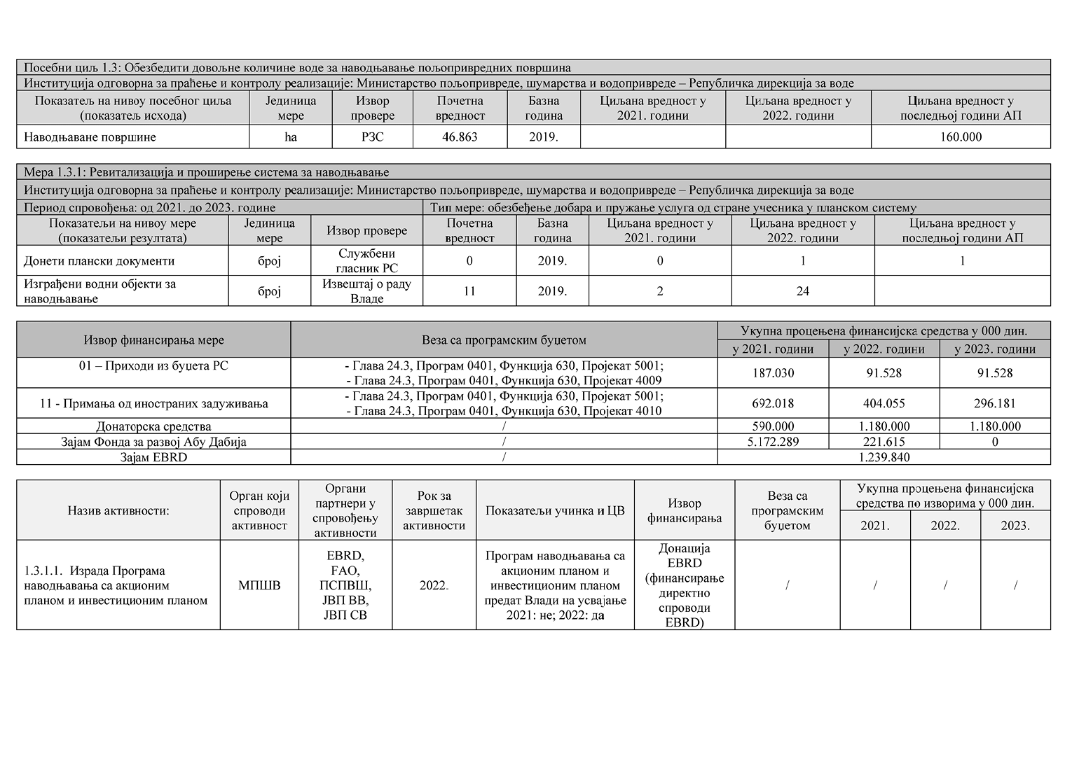
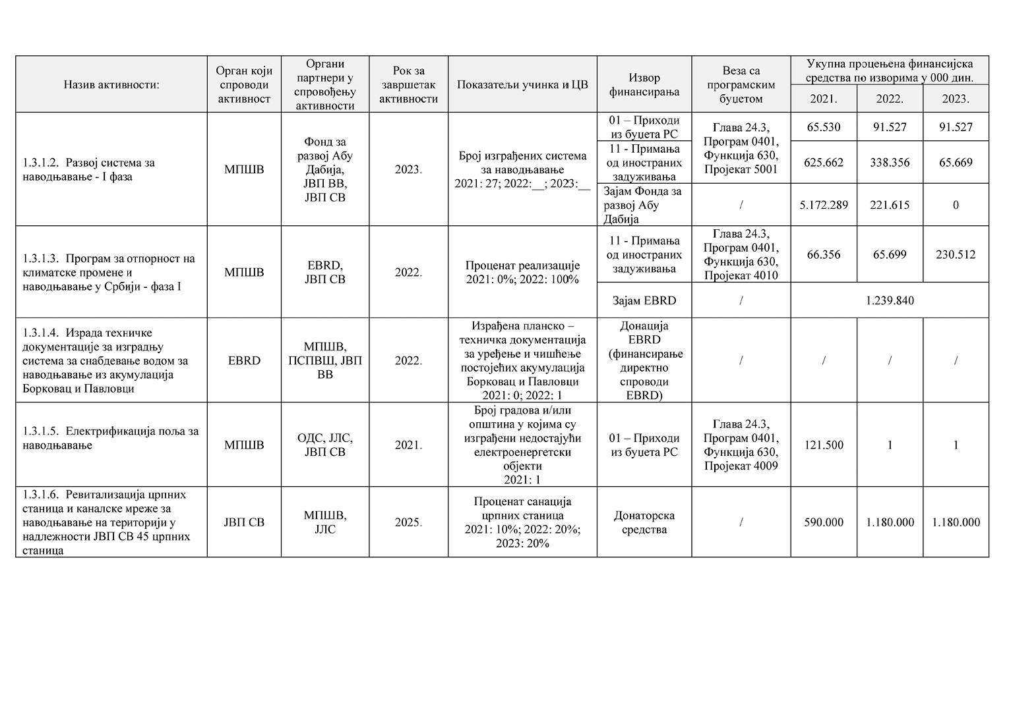
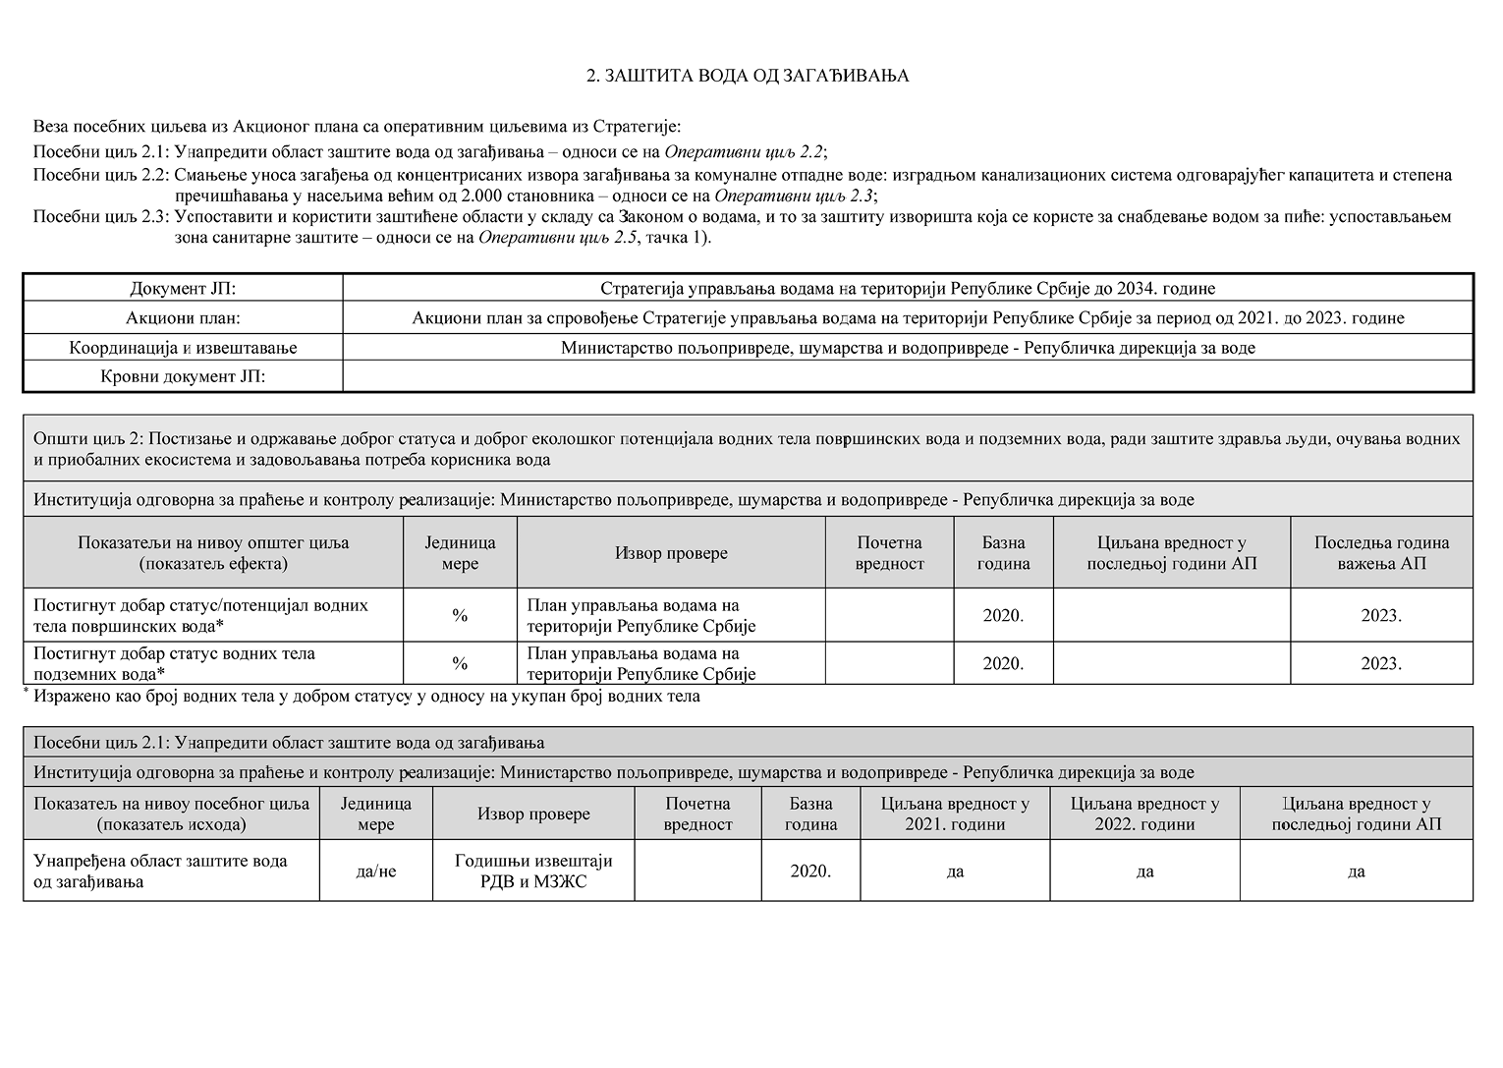
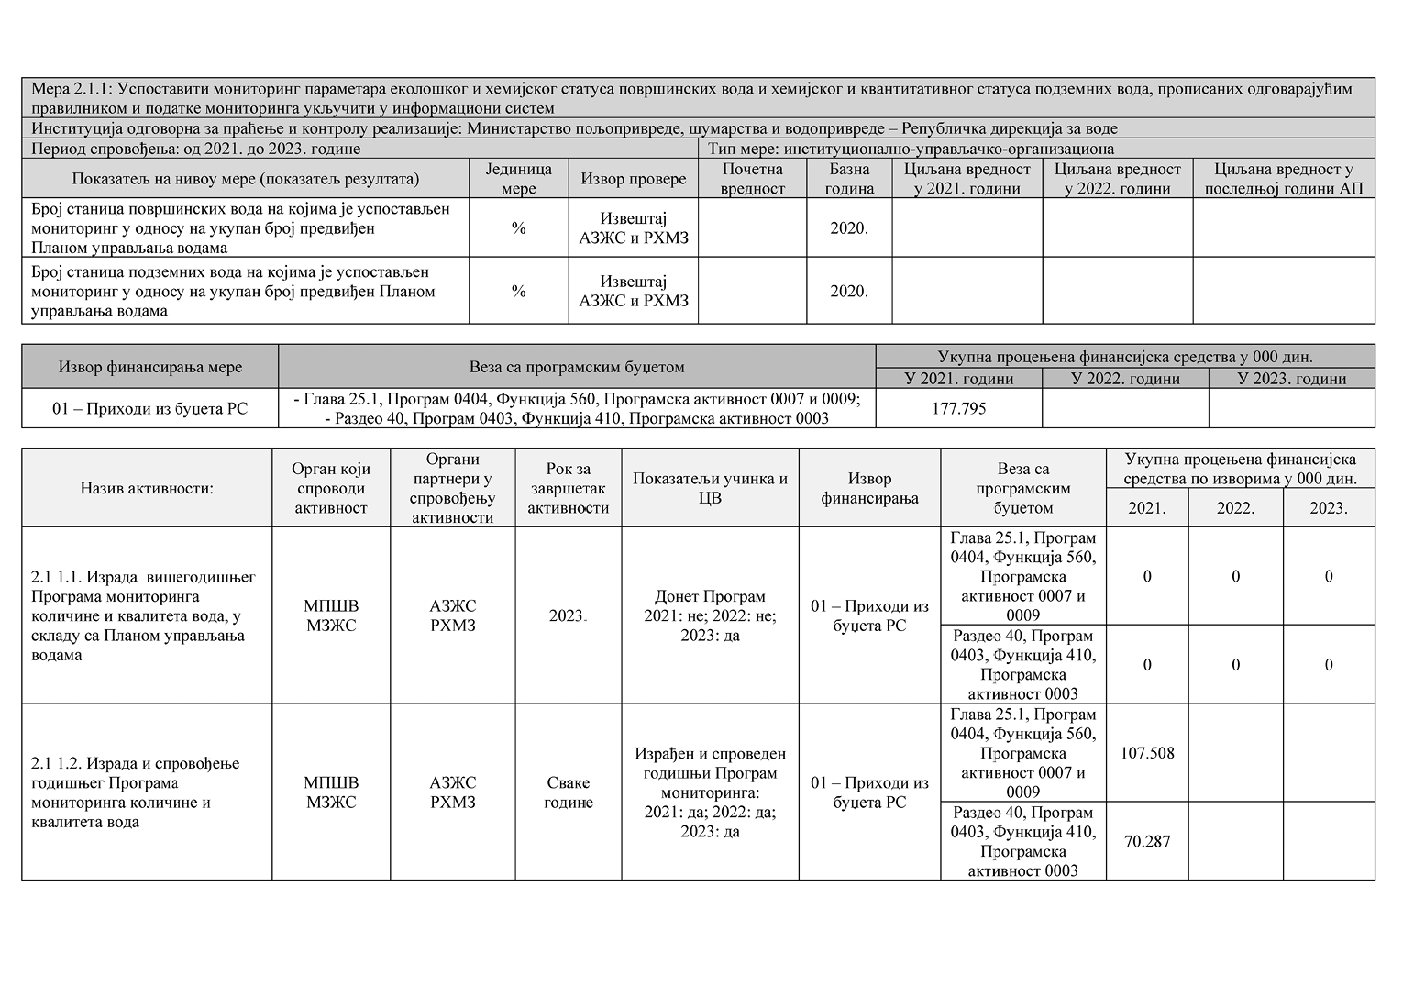
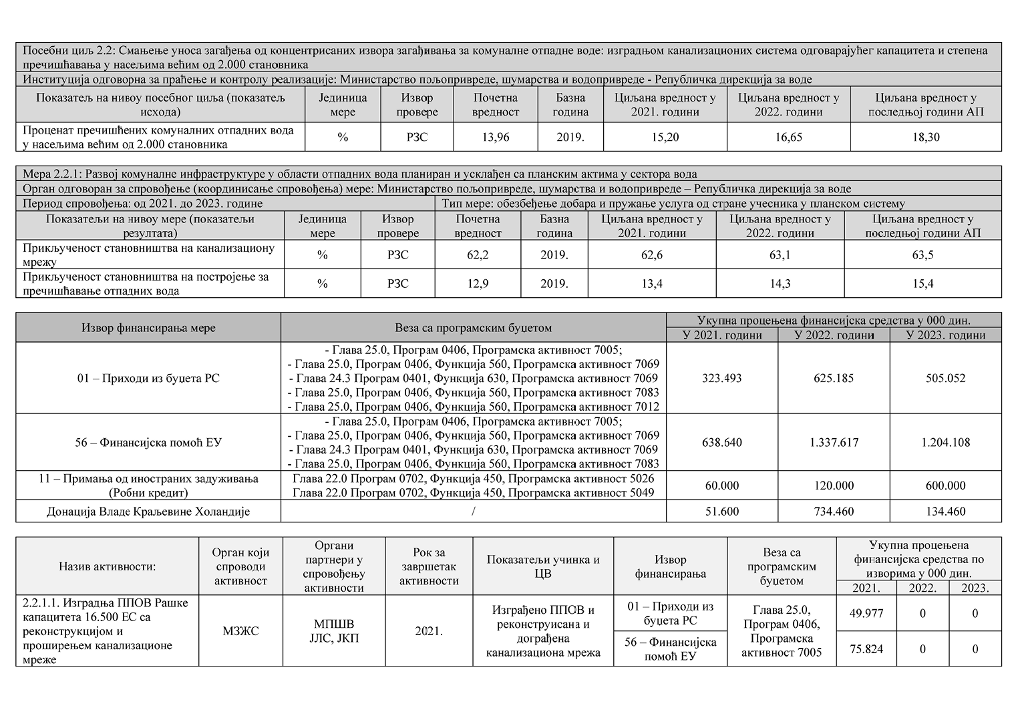
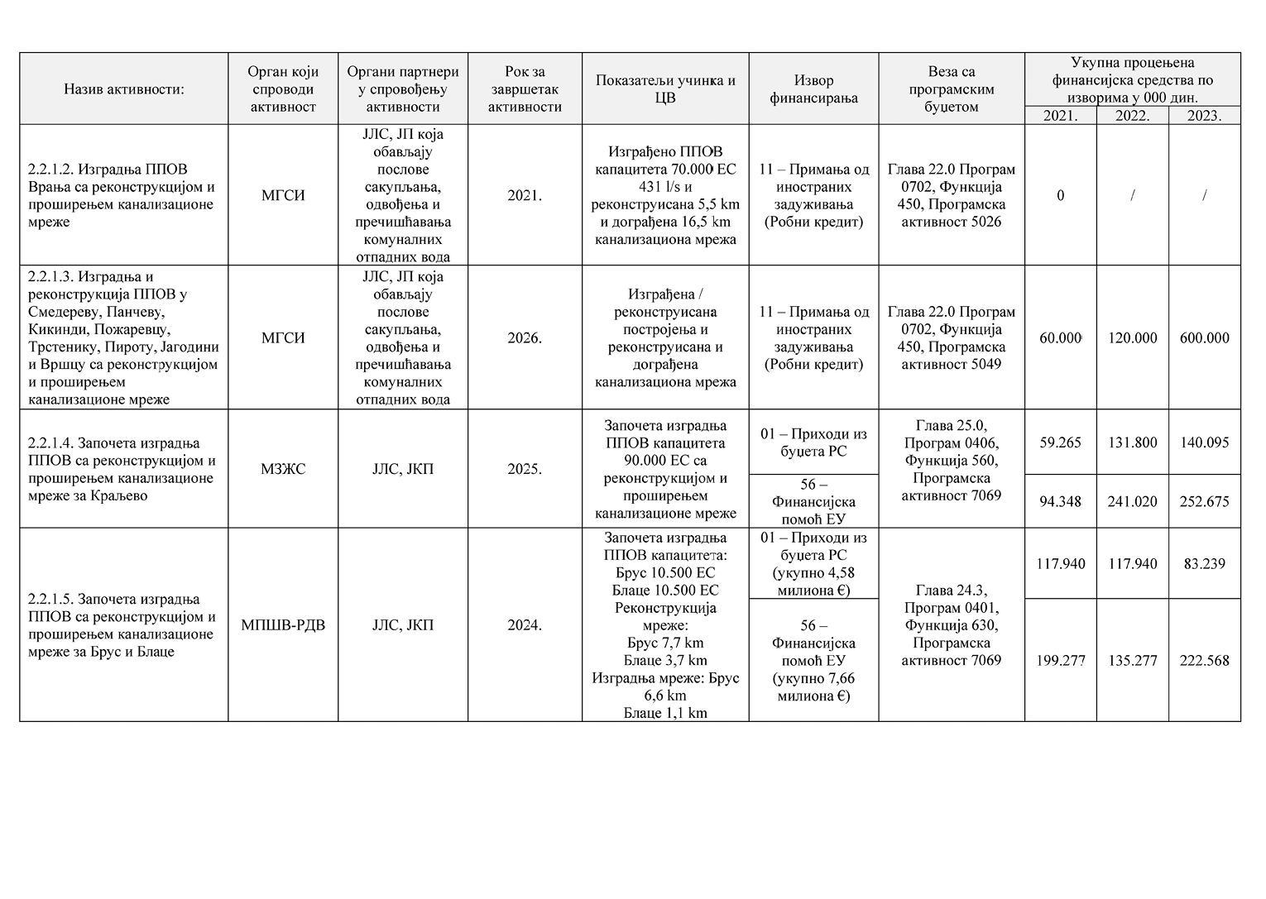
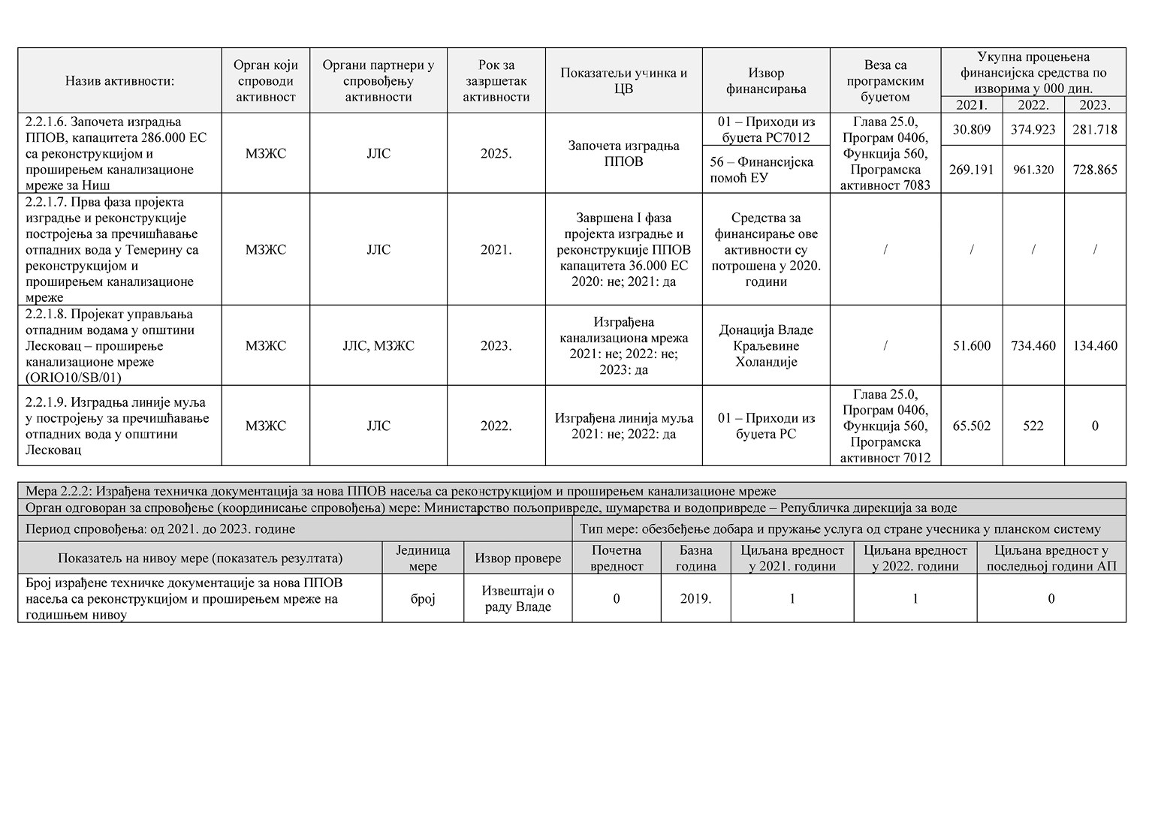
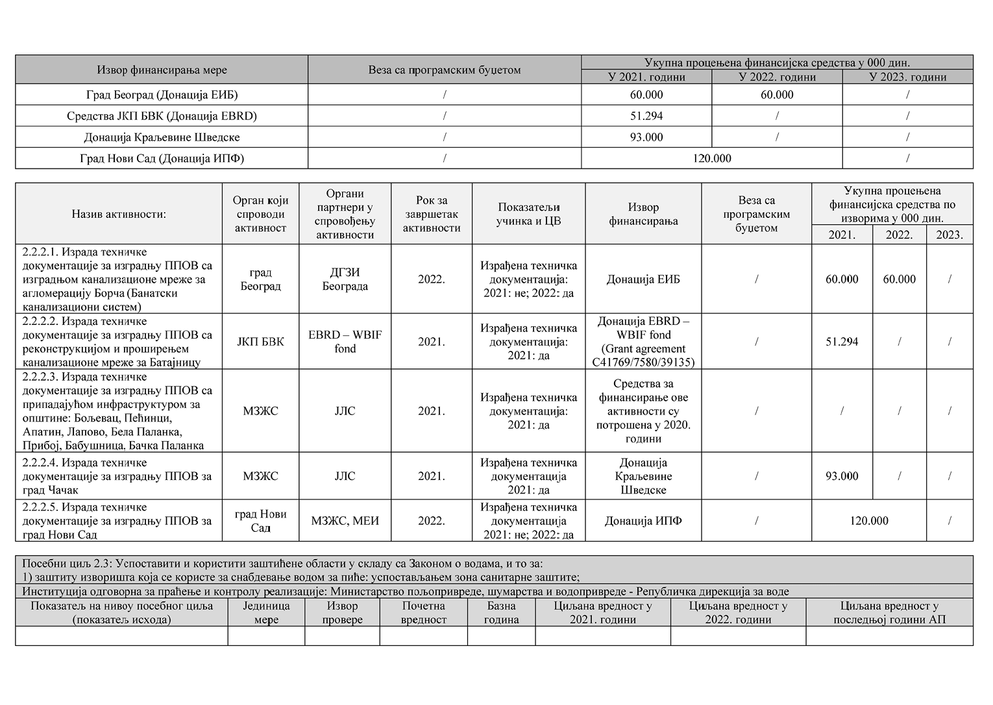
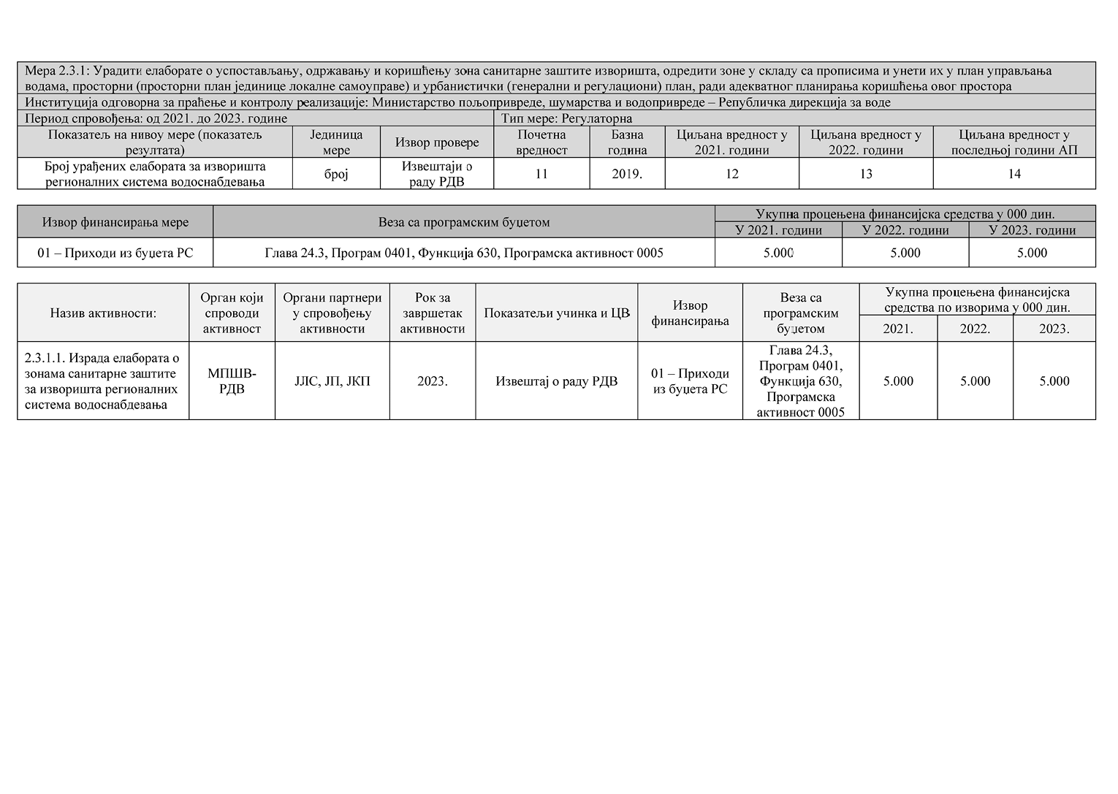
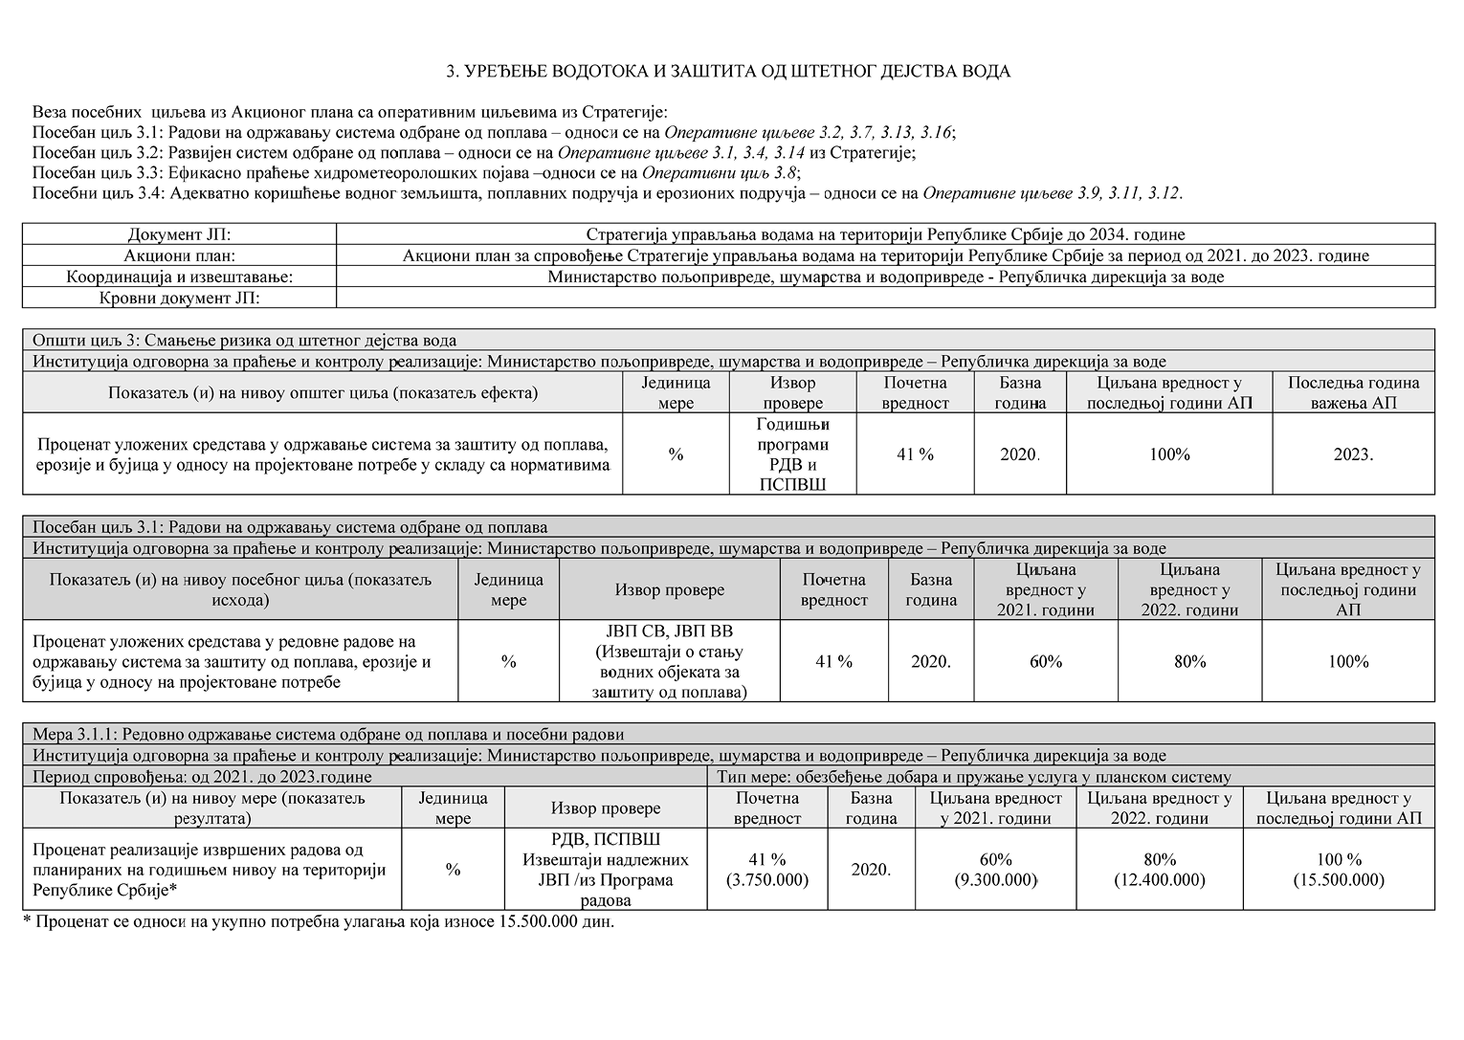
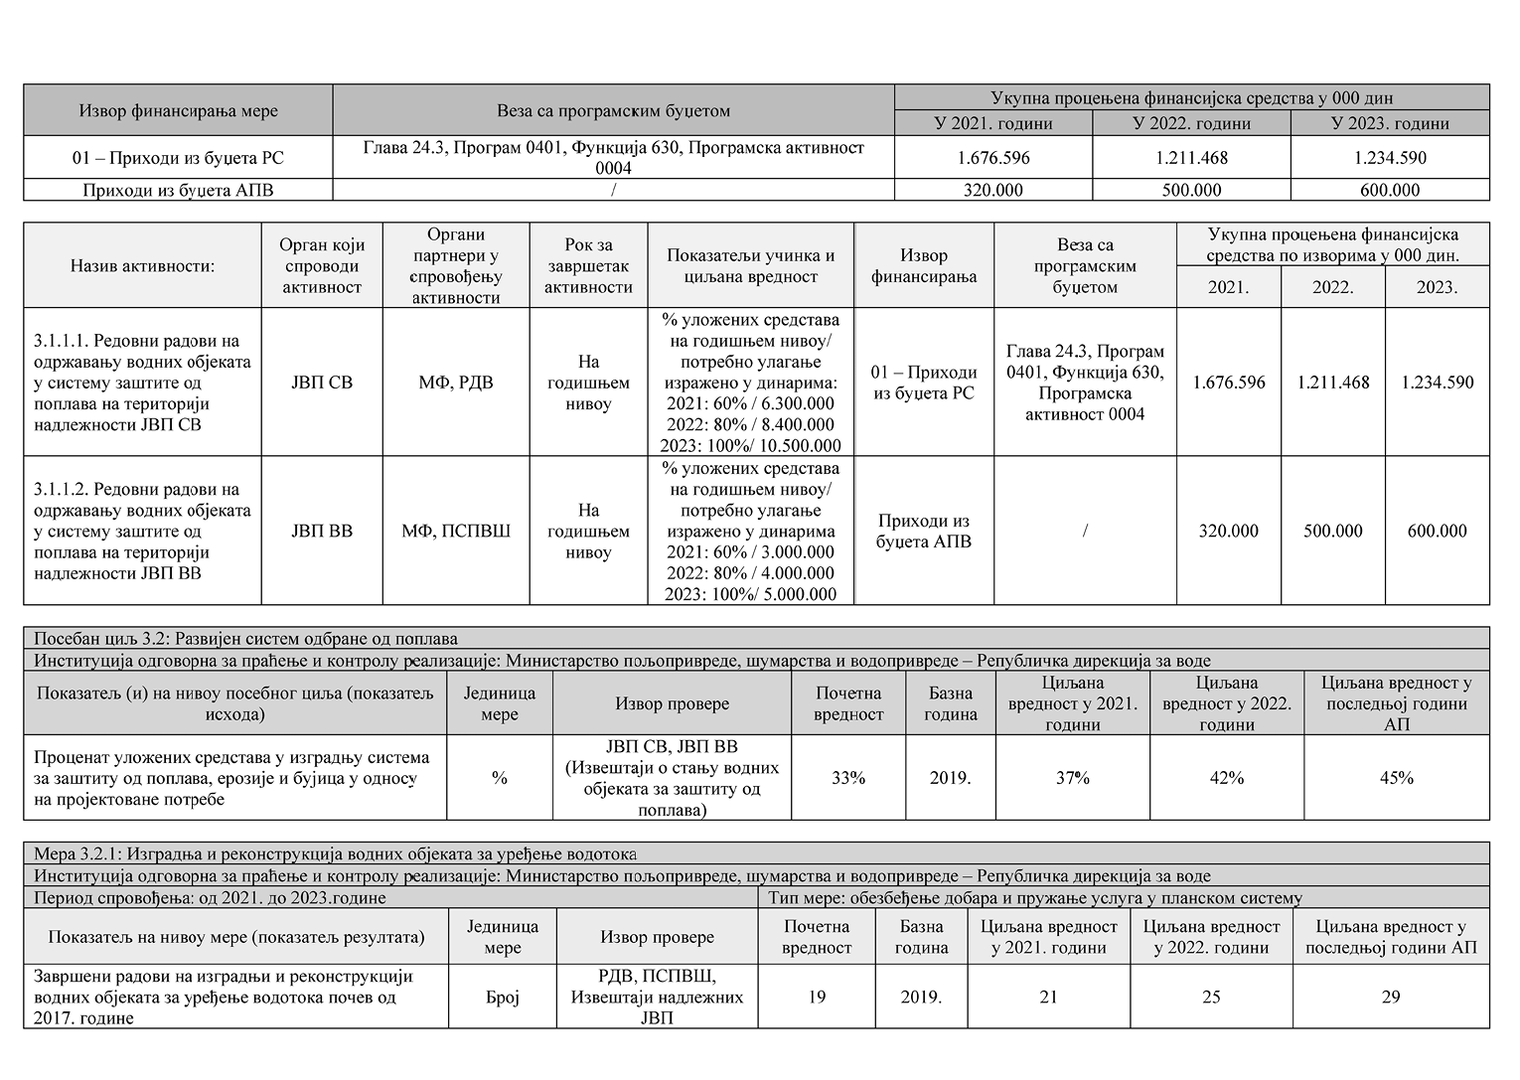
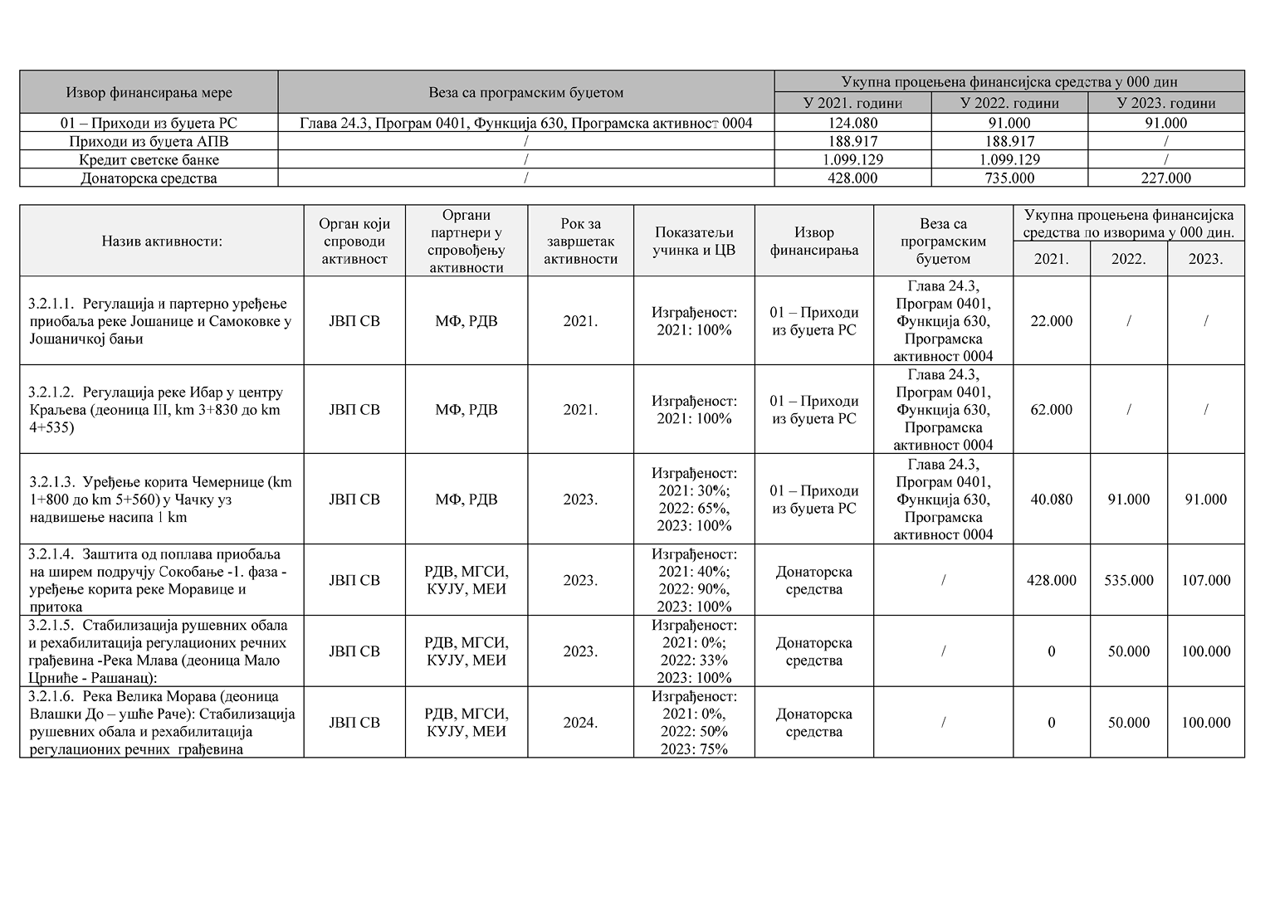
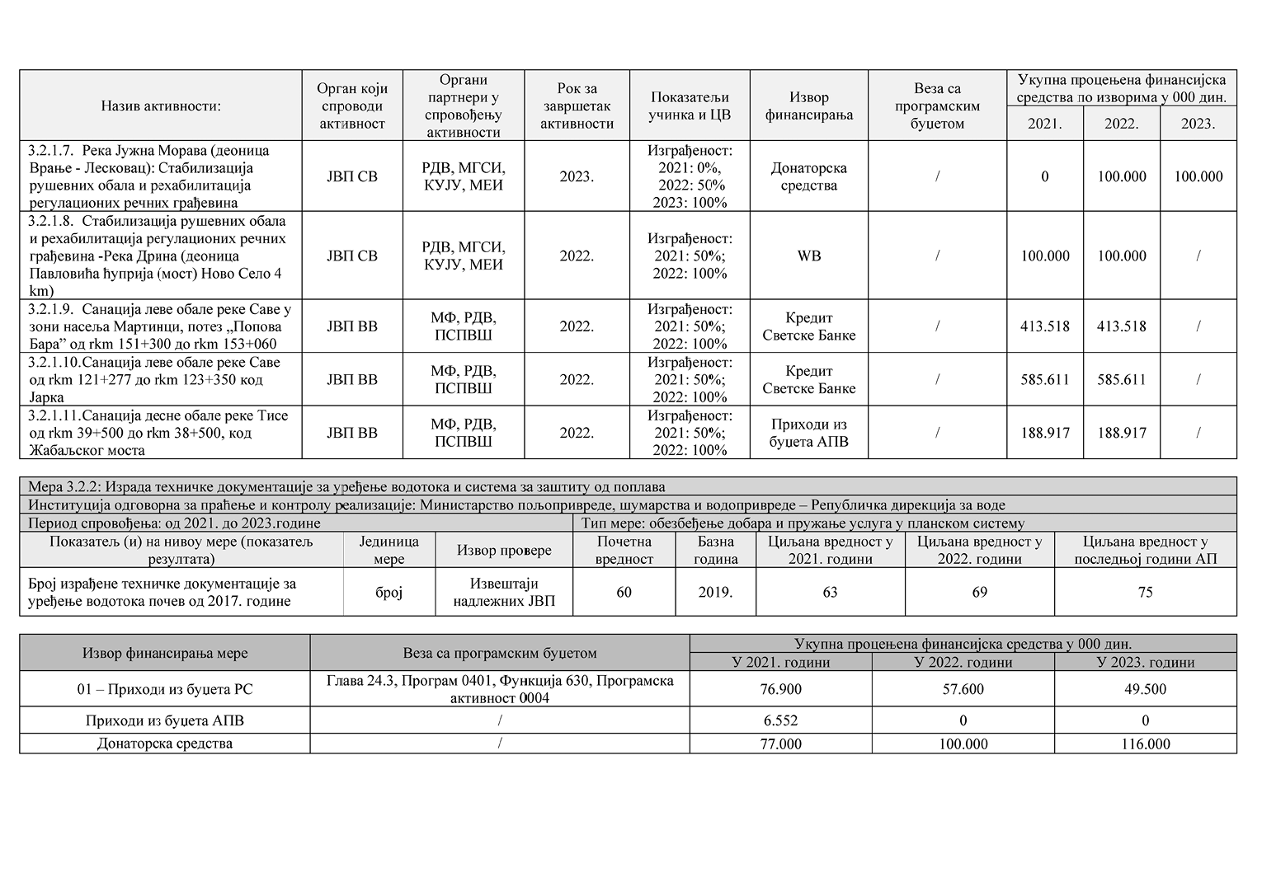
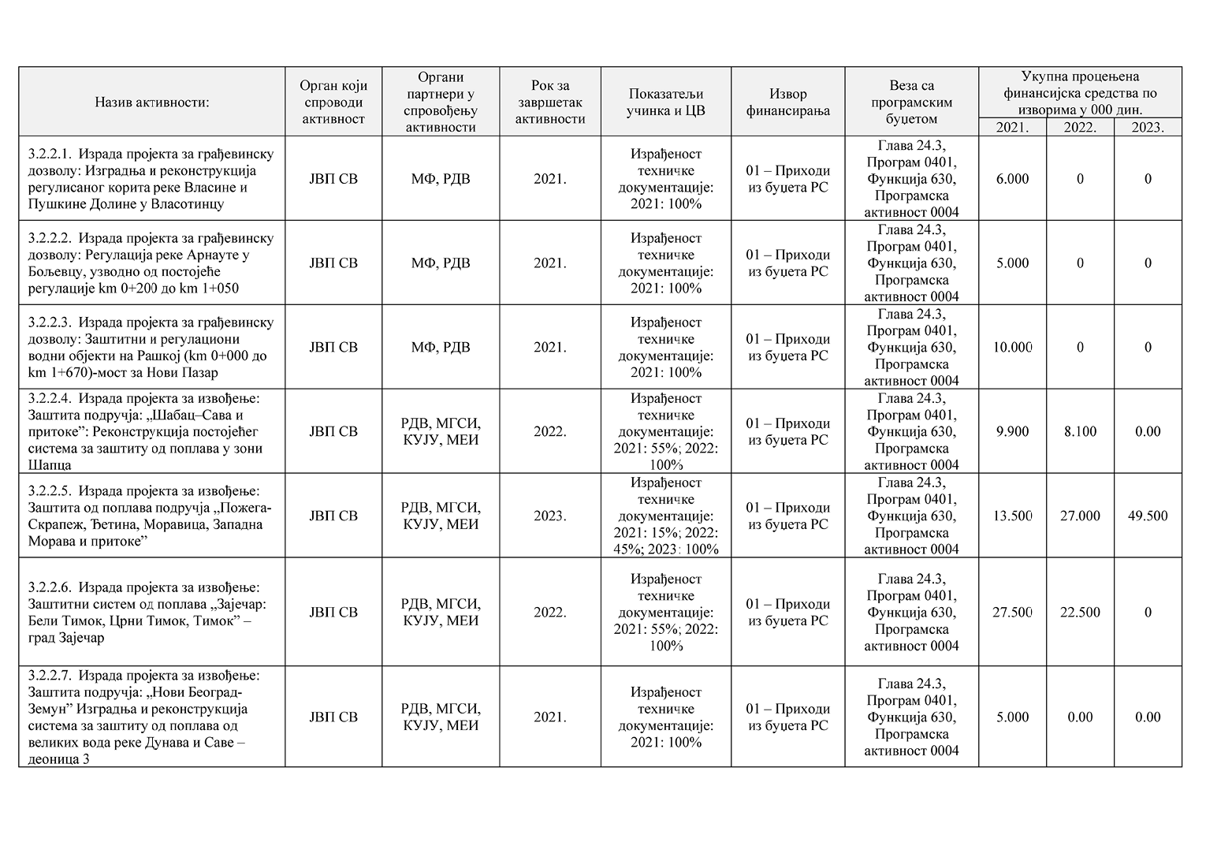
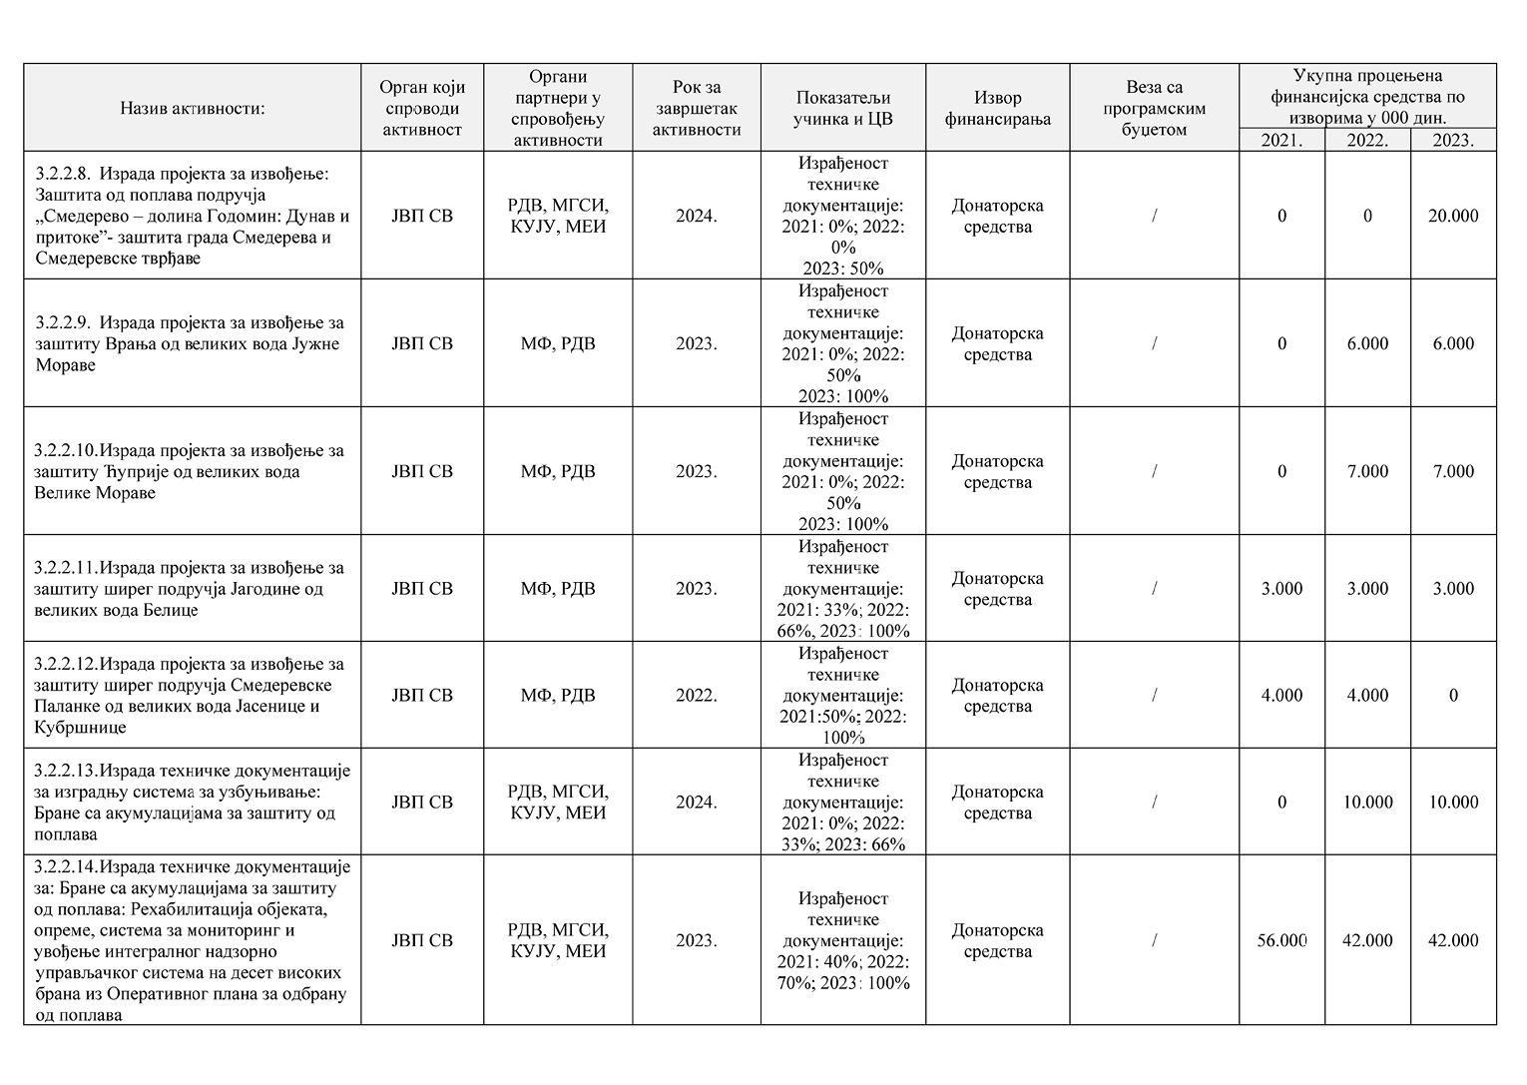
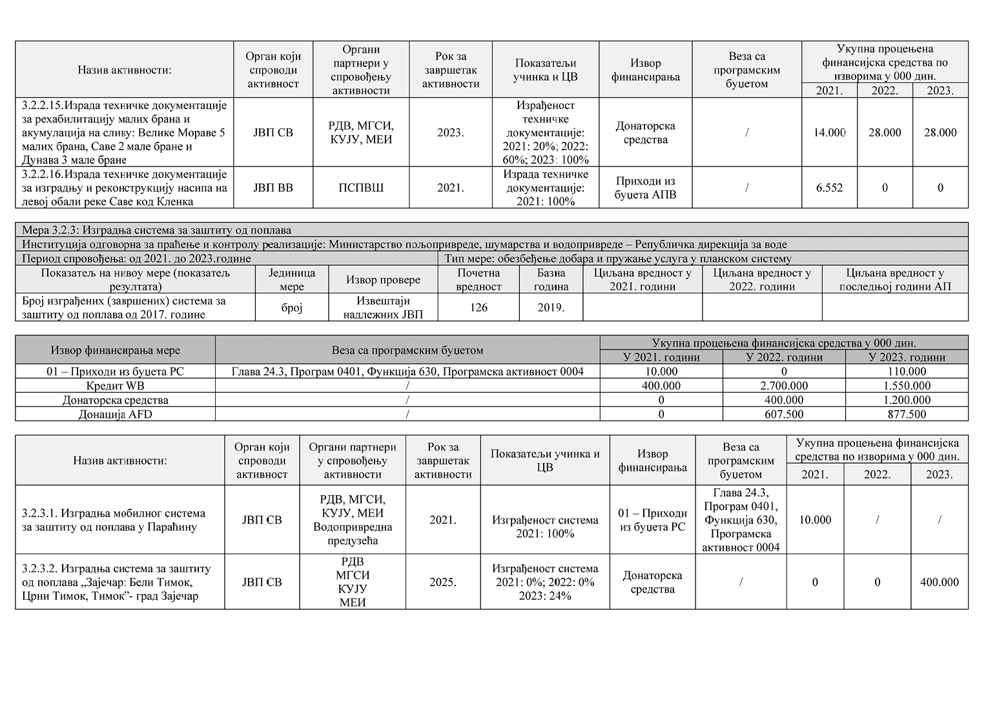
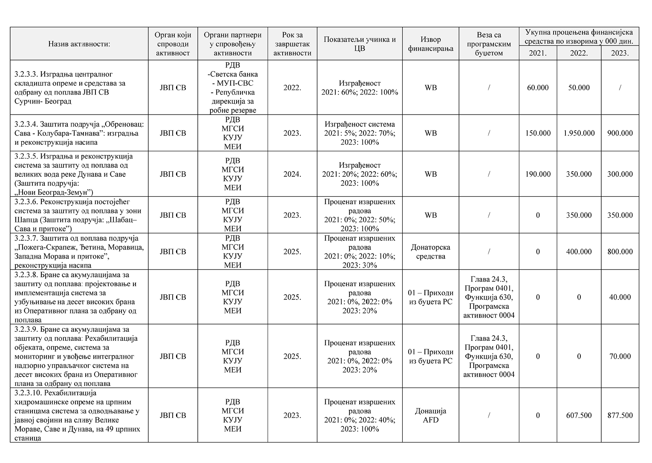
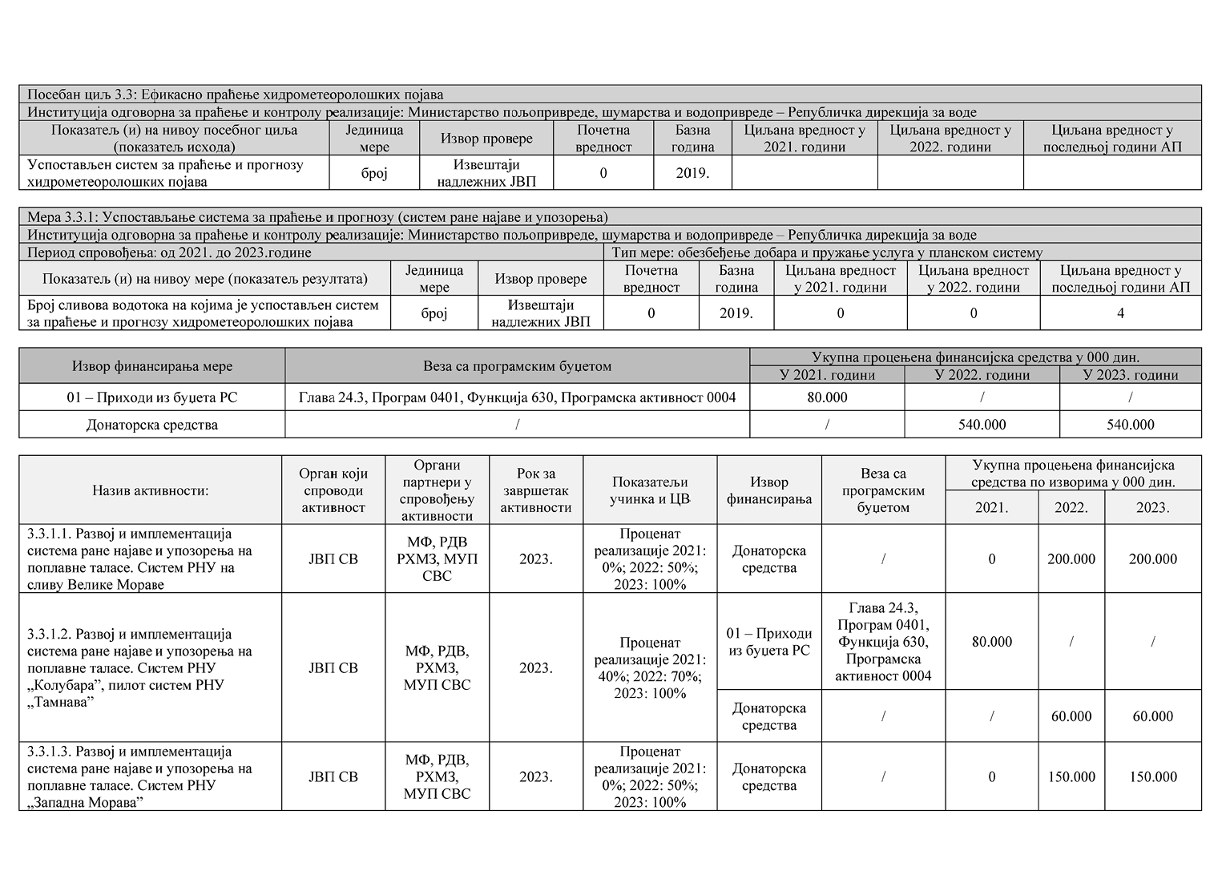
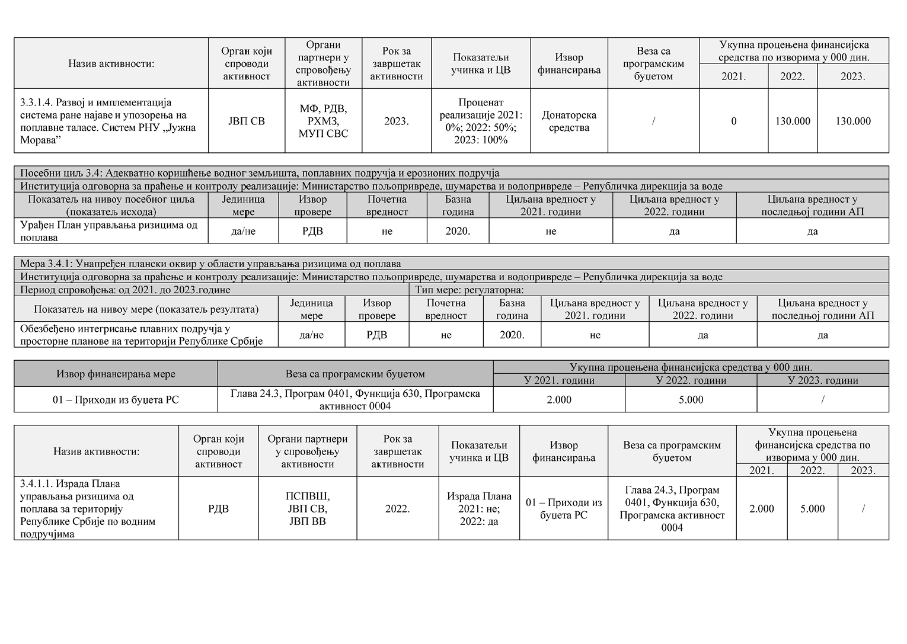
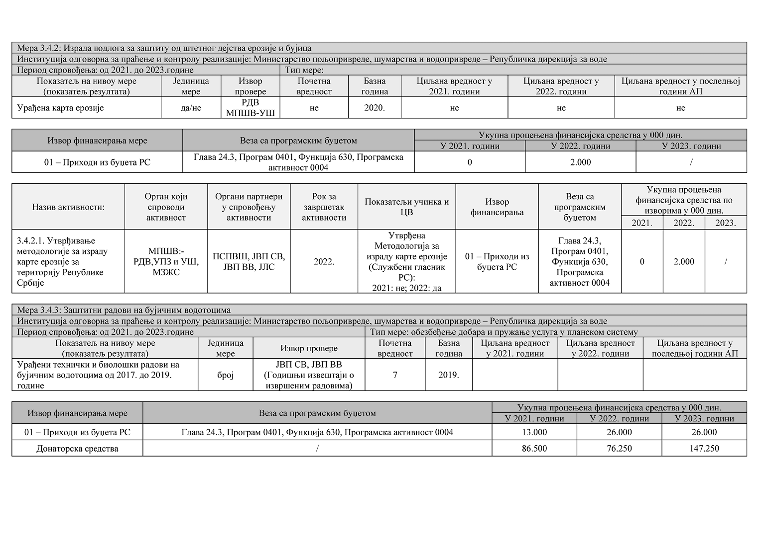
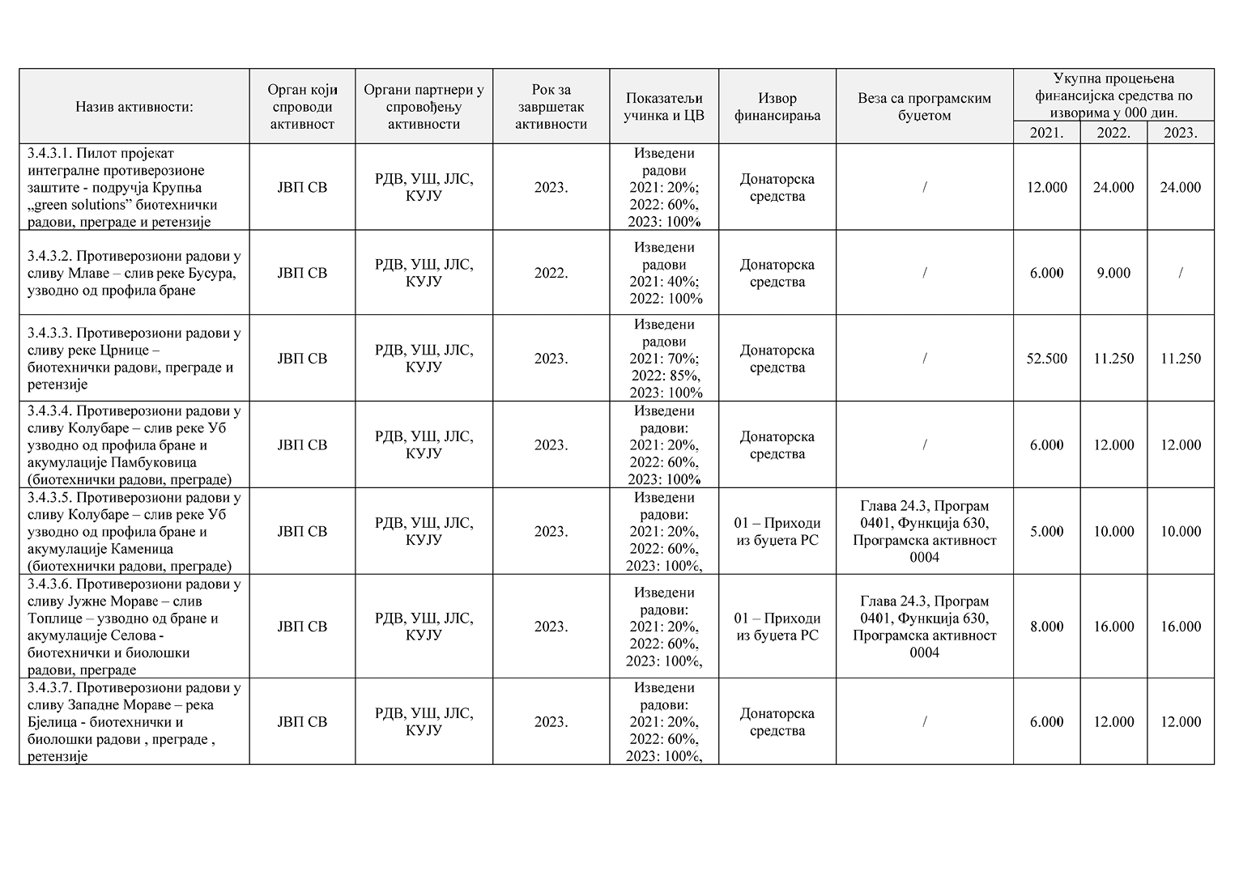
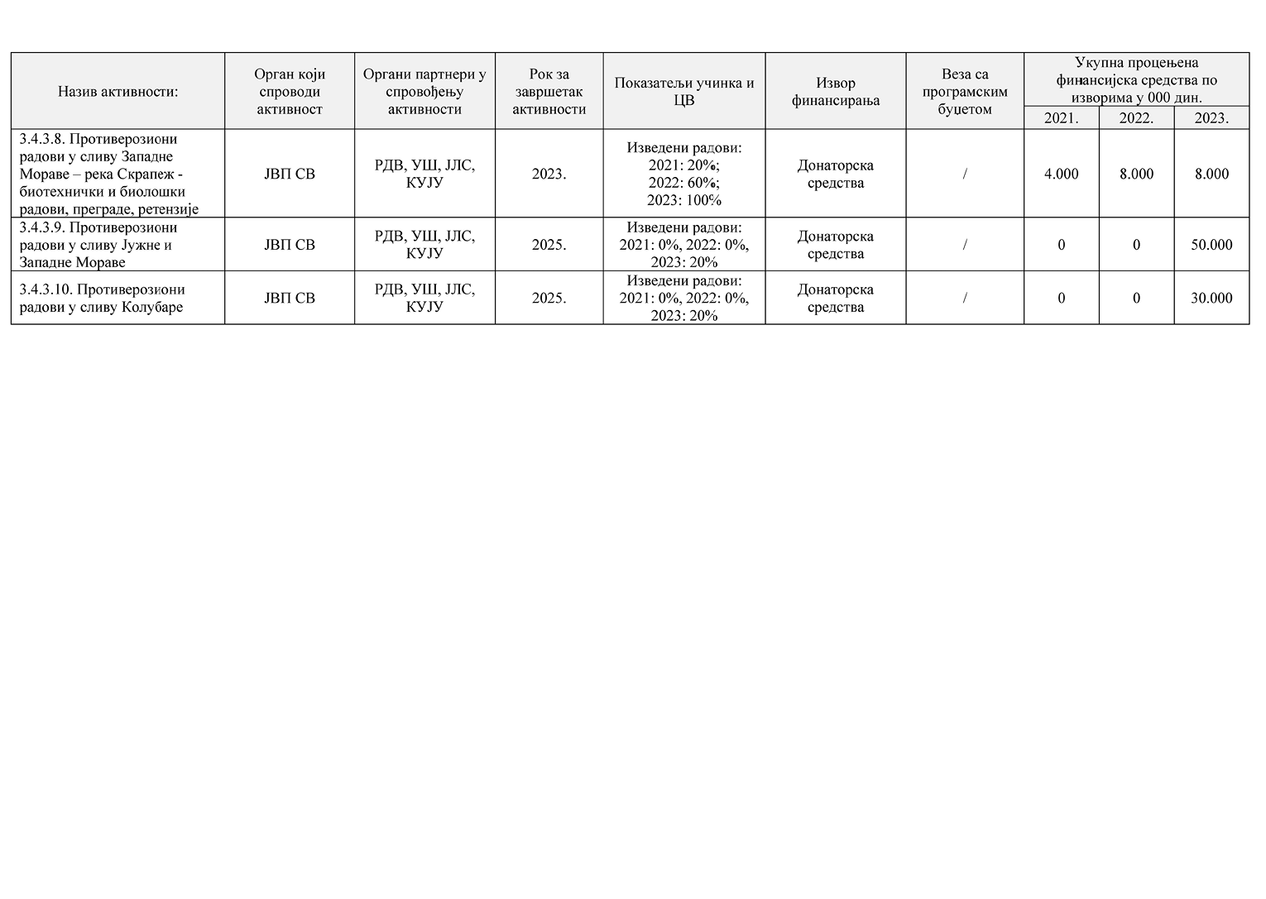
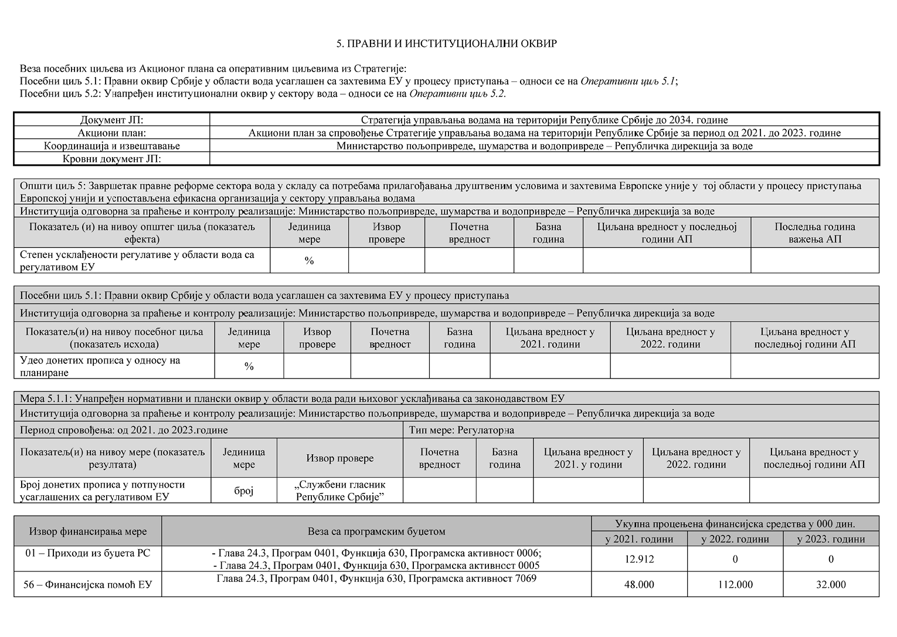
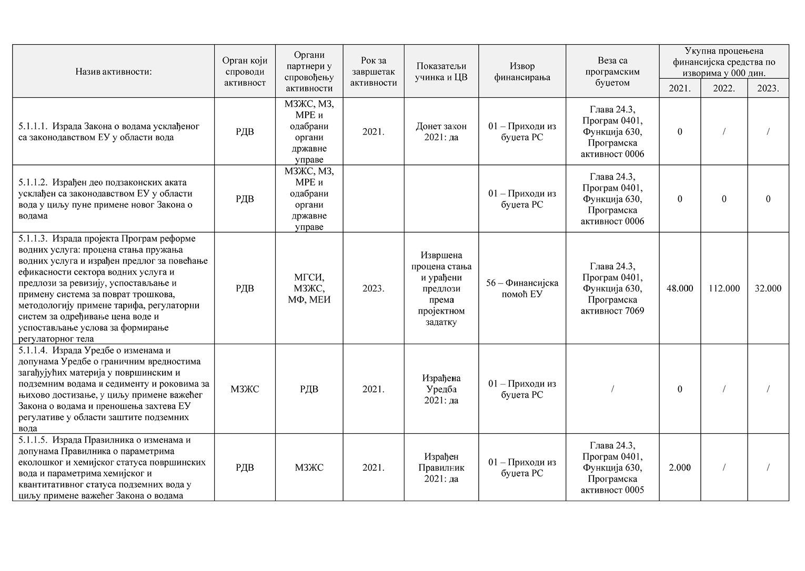
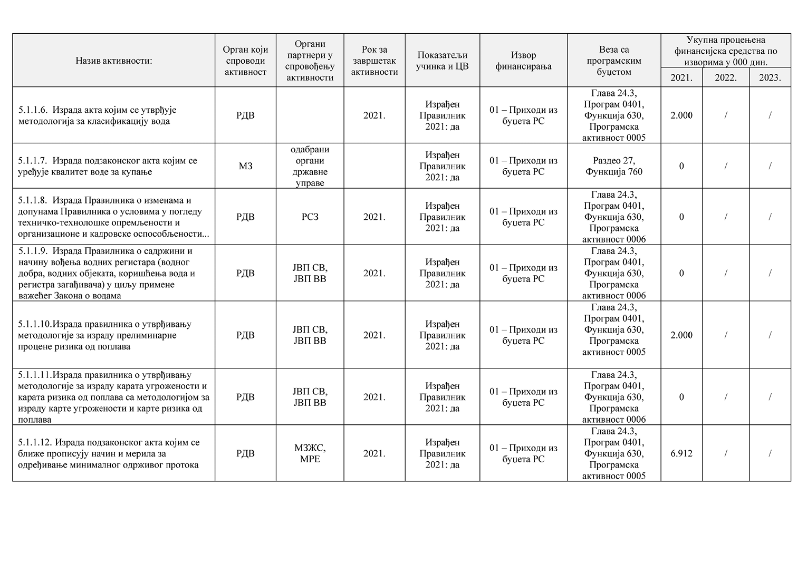
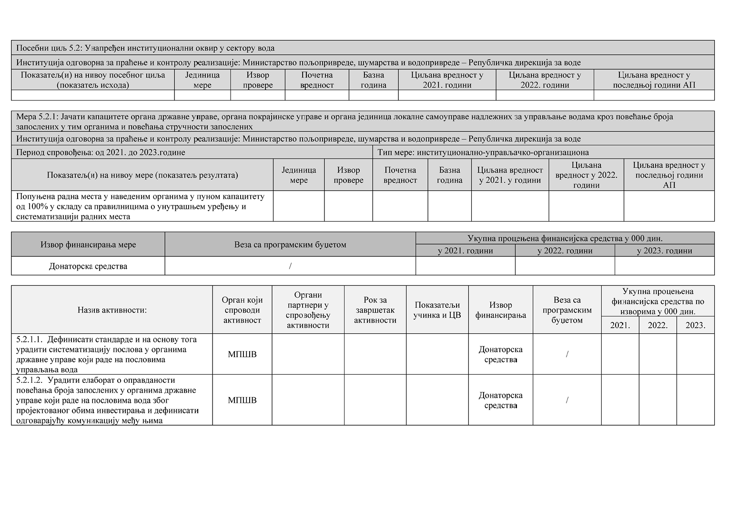
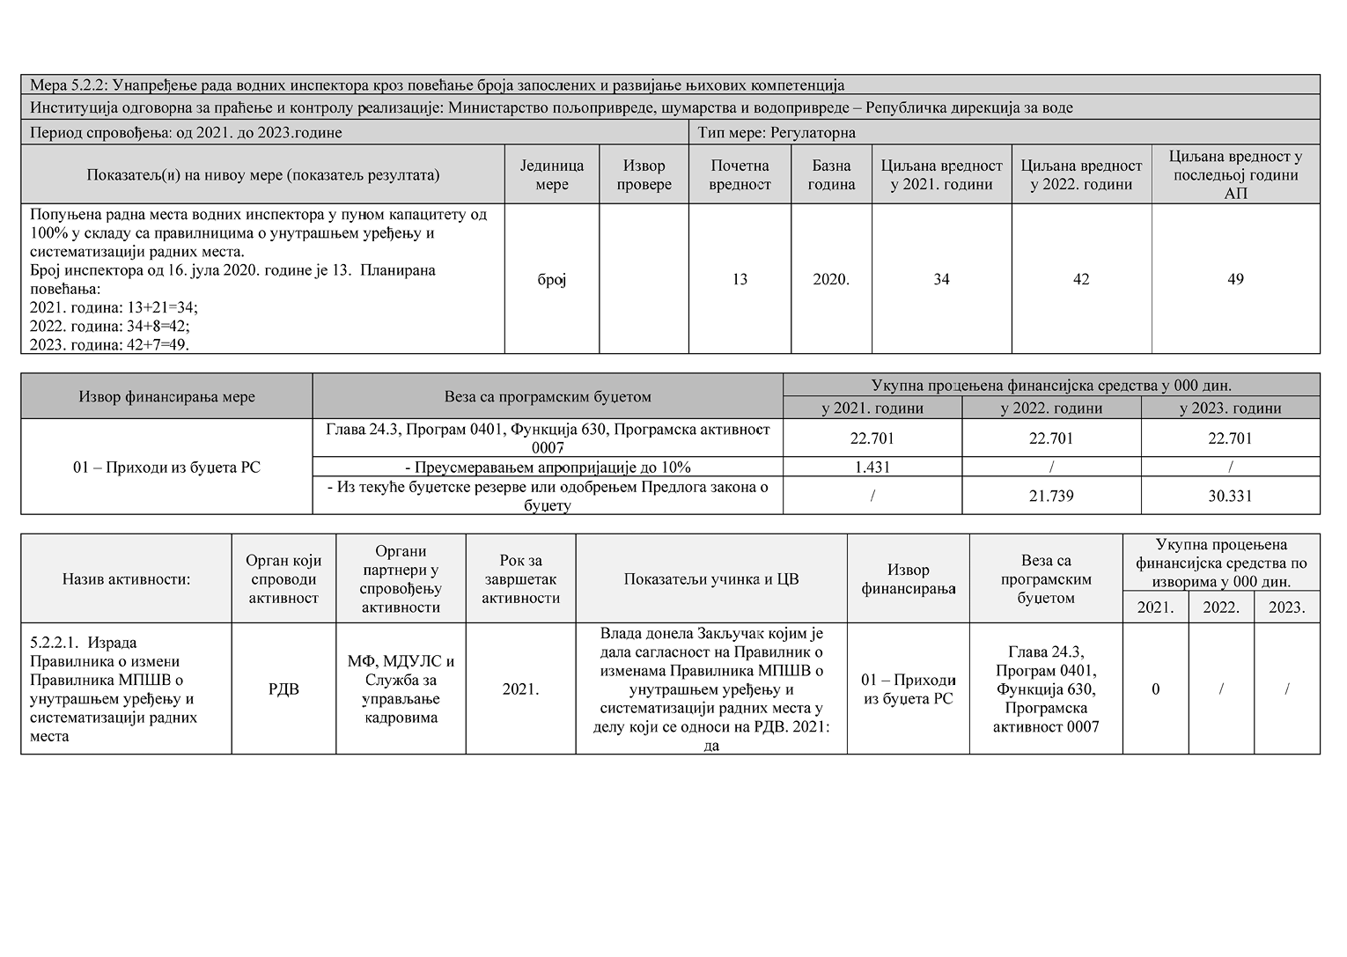
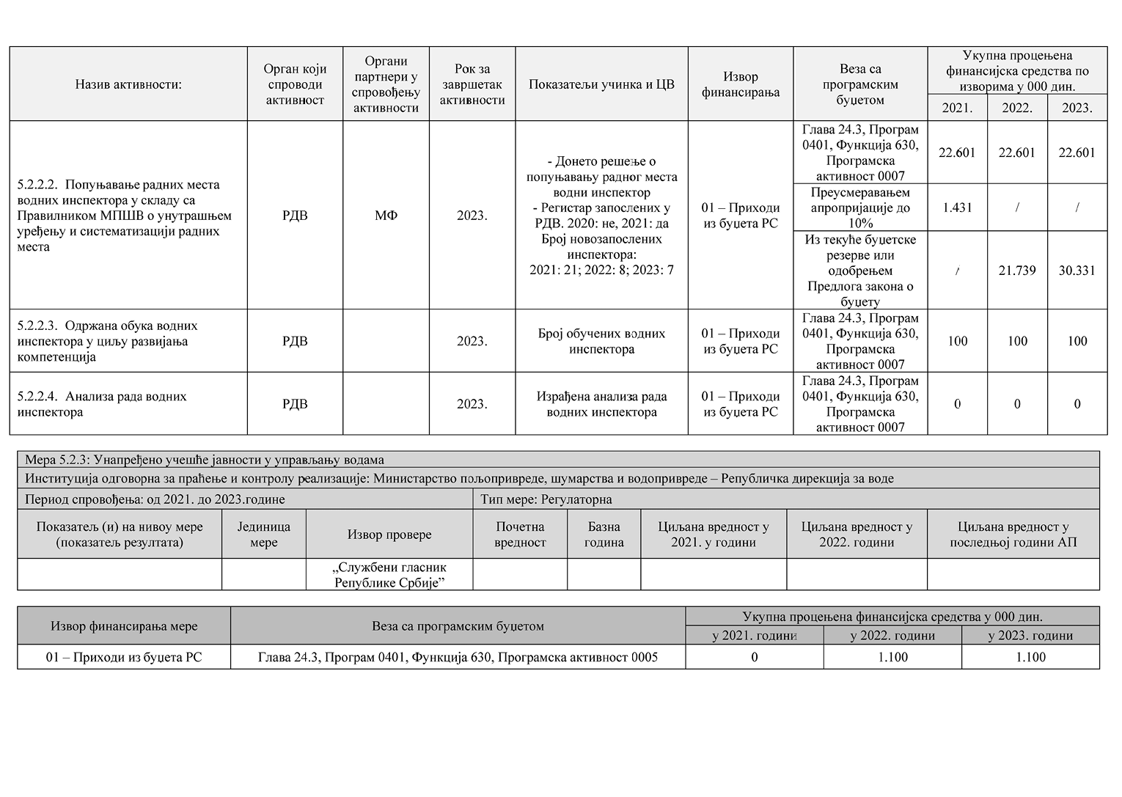
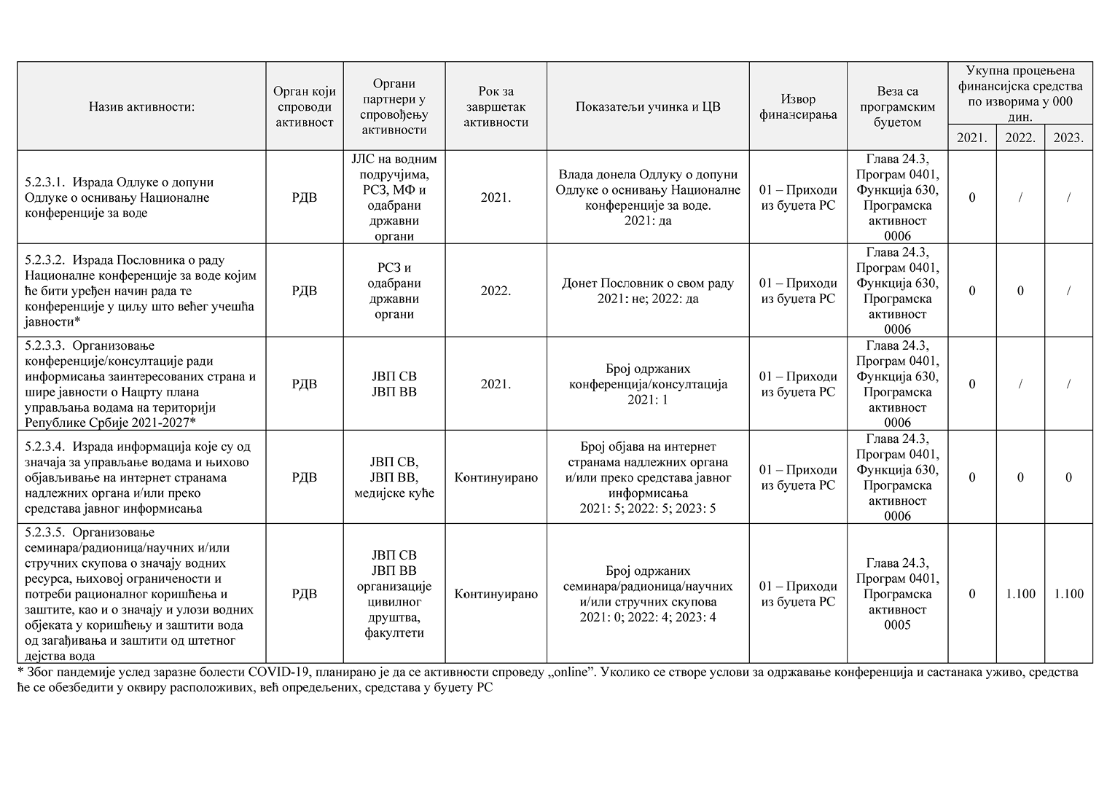
IX. ЗАВРШНИ ДЕО
Овај акциони план објавити на интернет страници Владе, на порталу е-Управе и на интернет страници Министарства пољопривреде, шумарства и водопривреде, у року од седам радних дана од дана усвајања.
Овај акциони план објавити у „Службеном гласнику Републике Србије”.
05 број 325-6359/2021-1
У Београду, 29. јула 2021. године
Влада
Председник,
Ана Брнабић, с.р.

